*WordPress Guide*

by

KELLYBRADY

www.kellybrady.com

Page: 1

Contents

Welcome ................................................................................. 6

Introduction ........................................................................... 7

Login ....................................................................................... 9

Dashboard ............................................................................ 10

Dashboard Menu Options ........................................................................... 11

Toolbar ......................................................................................................... 13

Hiding the Toolbar ............................................................................................ 14

Posts versus Pages ................................................................ 15

Posts ............................................................................................................. 15

Pages ............................................................................................................ 17

Adding your Site Content ..................................................... 20

Adding a New Page ...................................................................................... 20

Adding a New Post....................................................................................... 21

Adding Content with the Visual Editor ....................................................... 22

Switching to the Text Editor ........................................................................ 27

Changing your Post Format ........................................................................ 29

Reviewing Past Revisions ............................................................................ 31

Adding Images and Other Media ......................................... 33

Inserting an Image ...................................................................................... 33

Edit or Delete an Image ............................................................................... 39

Setting a Featured Image ............................................................................ 43

Insert an Image Gallery .............................................................................. 44

Page: 2

Edit or Delete an Image Gallery.................................................................. 47

Insert an Audio or Video Playlist ................................................................ 48

Inserting Video, Audio or Other File Type ................................................. 51

Embedding a Video, Image or Other Content ............................................ 52

Adding HTML Links ............................................................. 56

Inserting an HTML Link.............................................................................. 56

Inserting Links to Media Files .......................................................................... 59

Editing an HTML Link ................................................................................. 60

Removing an HTML Link ............................................................................ 62

Editing Existing Content ....................................................... 63

Deleting Content ................................................................... 64

Fullscreen Editing ................................................................ 66

Saving and Publishing Content ............................................ 67

Categories ............................................................................. 69

Adding Categories within your Post ........................................................... 71

Tags ....................................................................................... 73

Adding Tags within your Post ..................................................................... 75

Media Library....................................................................... 77

Viewing a File in the Media Library........................................................... 79

Adding a File to the Media Library............................................................. 81

Editing the File Properties .......................................................................... 83

Editing an Image ............................................................................................... 85

Deleting a File from the Media Library...................................................... 89

Comments ............................................................................. 92

Page: 3

Replying to a Comment ............................................................................... 93

Editing a Comment ...................................................................................... 96

Quick edit .......................................................................................................... 96

Edit .................................................................................................................... 96

Unapproving and Approving Comments ................................................... 97

Marking Comments as Spam and Trash..................................................... 98

Appearance ......................................................................... 101

Selecting your Theme................................................................................ 101

Previewing and Customizing your Theme..................................................... 102

Adding a new Theme ...................................................................................... 103

Customizing your Site ............................................................................... 105

Widgets ...................................................................................................... 107

Updating the Menu.................................................................................... 110

Adding a New Menu ....................................................................................... 111

Editing an Existing Menu Item ....................................................................... 112

Adding a New Menu Item ............................................................................... 114

Adding a Custom Link Menu Item ................................................................. 115

Deleting a Menu Item ..................................................................................... 116

Managing Menu Locations ............................................................................. 117

Header ....................................................................................................... 118

Background................................................................................................ 119

Editor ......................................................................................................... 120

Plugins ................................................................................ 121

Adding a New Plugin ................................................................................. 122

Users.................................................................................... 126

Page: 4

Adding a New User .................................................................................... 127

Deleting a User .......................................................................................... 129

Editing your Profile ................................................................................... 130

Tools .................................................................................... 134

Available Tools........................................................................................... 134

Press This ........................................................................................................ 134

Categories and Tags Converter ....................................................................... 134

Import ........................................................................................................ 134

Export ........................................................................................................ 135

Settings................................................................................ 136

General ...................................................................................................... 136

Writing ....................................................................................................... 138

Reading ...................................................................................................... 138

Discussion .................................................................................................. 139

Media ......................................................................................................... 142

Permalinks................................................................................................. 142

Keeping your Site Updated................................................. 144

Where To From Here?........................................................ 147

ReneeFellman Theme ........................................................ 148

Page: 5

Welcome

It might be easier to say what this guide isn’t, rather than what it is. It isn’t an in

depth look at every single function available within the WordPress dashboard.

Nor is it a guide to help you develop or modify WordPress themes. My aim is to

create a simple WordPress guide that will help you to get an understanding of how

you use the various features within the WordPress Dashboard to keep your site or

blog updated.

If you’re looking for more in-depth knowledge, there are heaps of articles in the

[WordPress Codex](http://codex.wordpress.org/Main_Page) that go into more detail. This is great if you want to get really

involved in developing your own WordPress theme or modifying your site with

plugins, but it can be a bit daunting for those users who just want a simple guide

to using the Content Management side of WordPress or just need to update their

site pages every so often.

Page: 6

Introduction

WordPress is an Open Source software system used by millions of people around

the world to create beautiful websites and blogs. It is completely customisable by

the use of themes and plugins.

*“WordPress is web software you can use to create a beautiful*

*website or blog. We like to say that WordPress is both free*

*and priceless at the same time.”*

Themes can be easily downloaded from the official WordPress site or from

hundreds of other places around the web. The same goes with plugins, which are

used to extend the functionality of your WordPress site.

As well as being a fantastic blogging and content management system, one of the

huge benefits is the wealth of information out there. There’s a great community of

people behind the design & development of the WordPress system itself. People

from all over the world contribute their time, knowledge and skill to keeping

WordPress updated and secure.

There’s also a huge number of designers, developers & bloggers who share their

knowledge through blog posts, tutorials, reviews, videos and the creation of

thousands of themes & plugins.

WordPress powers a staggering amount of websites. In fact, it powers over 28% of

the whole web! Everything from personal blogs to large corporate websites. The

following are just a very few examples of the millions of diverse sites powered by

WordPress...

**Women’s National Basketball Association (WNBA)** – <http://www.wnba.com>

The Women’s National Basketball Association (WNBA) was founded in 1996, as the

women’s counterpart to the National Basketball Association (NBA).

**BBC America** – <http://www.bbcamerica.com>

Presenting Britain’s best shows and groundbreaking American originals, BBC

America is home to brilliant television from both sides of the pond.

Page: 7

**The National Puerto Rican Day Parade** – <http://www.nprdpinc.org>

The National Puerto Rican Day Parade in NYC is the largest parade in the country.

The National Puerto Rican Day celebrates and honours the leaders, educators,

artists, and celebrities that have left a cultural footprint on this nation.

**Felicia Day** – <http://feliciaday.com>

Felicia Day is a professional actress who has appeared in numerous television

shows including,*Buffy the Vampire Slayer*,*Supernatural* and*Eureka*. Felicia is best

known for her work in the web video world. She costarred in Joss Whedon’s

Emmy Award–winning Internet musical,*Dr. Horrible’s Sing-Along Blog*. She also

created and starred in the hit web series*The Guild*.

**The Official Star Wars Blog** – <http://www.starwars.com/news>

Star Wars is an American epic space opera franchise conceived by George Lucas.

The first film in the franchise was originally released on May 25, 1977, by 20th

Century Fox, and became a worldwide pop culture phenomenon. Star Wars is one

of the most popular movie series of all time and the series’ official blog is powered

by WordPress.

**thisisFINLAND** – <http://finland.fi>

thisisFINLAND forms an attractive window on Finland for everyone interested in

our country, its culture and its people. Produced by the Ministry for Foreign

Affairs of Finland and published by the Finland Promotion Board, thisisFINLAND

was originally established in 1995 as Virtual Finland.

**Ladies Learning Code** – <http://ladieslearningcode.com>

A new Toronto-based collective of women working to empower everyone to feel

comfortable learning basic, beginner-friendly technical skills in a social,

collaborative way.

Page: 8

Login

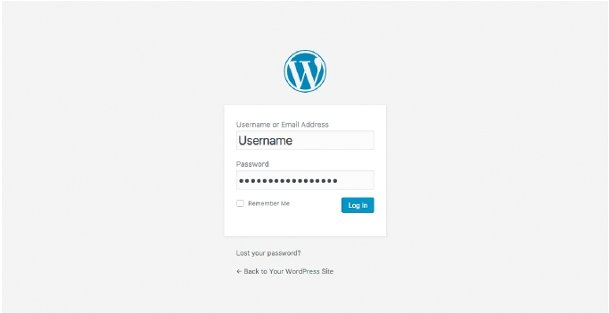

Before you can make any changes to your site, you will need to log in. The login

for your site is typically found at the following URL - http://your-wordpress-

site.com/wp-admin. Obviously, replace*your-wordpress-site.com* with your actual

domain name.

"

There are exceptions to this of course. For instance, your WordPress setup maybe

installed in a subdirectory. For most standard setups though, you’ll find the above

[URL](http://en.wikipedia.org/wiki/Url) should work.

You can login to your Dashboard using either your Username or your email

address associated with your account.

Page: 9

Dashboard

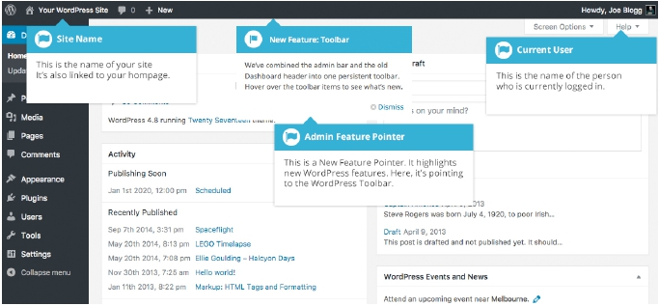

Once you’ve logged in, the WordPress Dashboard appears. This is your main

administration homepage. At the very top of your Dashboard (and across every

page) you will see the name of your site in the header area. In the example

screenshot below (and throughout this documentation) the site name is*Your*

*WordPress Site*. This is also hyperlinked to your site's homepage. You will also see

the name of the person who is currently logged in (e.g. Joe Blogg). Move your

cursor over your name to reveal the*Log Out* link as well as a link to edit your

Profile.

When new or updated features are introduced into WordPress, you’ll be shown a

*New Feature Pointer*. This is simply to bring to your attention some feature within

the Dashboard that’s been added or updated. In the following Dashboard image,

the New Feature Pointer is highlighting the updated Toolbar. Click*Dismiss* to hide

the pointer.

"

On most pages, just below your Username there are a couple of small inverted

tabs. One called*Screen Options* and another called*Help*. Clicking either of these

links will cause a panel to slide down from the top of the page. The*Help* link, not

surprisingly, displays some help information. The*Screen Options* link will display

various options that allow you to configure what is displayed on the current page.

Page: 10

The details in this panel change depending on what page you’re currently

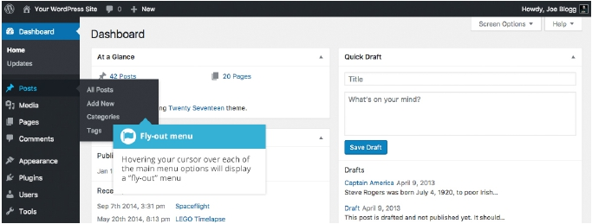

viewing. As an example, on your main Dashboard page the Screen Options allow

you to set which panels you’d like displayed on the page.

Dashboard Menu Options

Down the left-hand side of the Dashboard and on every page you will see your

main navigation menu. This is where you’ll find all the options to update and

configure your site.

Hovering your cursor over each of the main menu options will display a ‘fly-out’

menu with the various choices for that particular menu option. Once you click

each of the main menu options, that particular menu will expand to show all the

available options within that section (if there are any).

"

The main menu options and their usage are:

*Dashboard*

This will display your main Dashboard ‘homepage’. In the top left of your

Dashboard you’ll see some brief stats on the number of Posts, Pages and

Comments. If you have the Akismet anti-spam plugin activated, you’ll also see the

number of Spam Comments or comments awaiting moderation.

*Posts*

This is where you can create a new Blog Post. You can also update your Categories

and Post Tags.

Page: 11

*Media*

This is where all your uploaded images, documents or files are stored. You can

browse through your Media library, as well as edit and update the files.

*Pages*

This is where you create and maintain all your Pages.

*Comments*

You can manage all your Comments within this section, including replying to

comments or marking them as spam.

*Appearance*

This menu is where you control how your site looks. You can choose a new

Theme, manage your site Widgets or Menus and even edit your site theme files.

*Plugins*

Plugins extend and expand the functionality of WordPress. You can add or delete

plugins within here as well as activate or deactivate them.

*Users*

This screen lists all the existing users for your site. Depending on your Role, you

can also add new users as well as manage their Roles.

*Tools*

This section gives you access to various convenient tools. You can also import data

to your WordPress site or export all your WordPress data to a file.

*Settings*

This is where most of your site is configured. Among other things, it allows you to

configure your site name and URL , where your Posts appear, whether people can

leave Post Comments or not and numerous other settings. Most times, once your

site is setup, there's no need to change any of the settings within this section.

At the bottom of the menu you'll see a link called*Collapse menu*. Clicking this will

hide the menu and simply display their icons instead. Click the small arrow icon

again to expand the menu.

Page: 12

Occasionally when you install a plugin, they will have their own configuration or

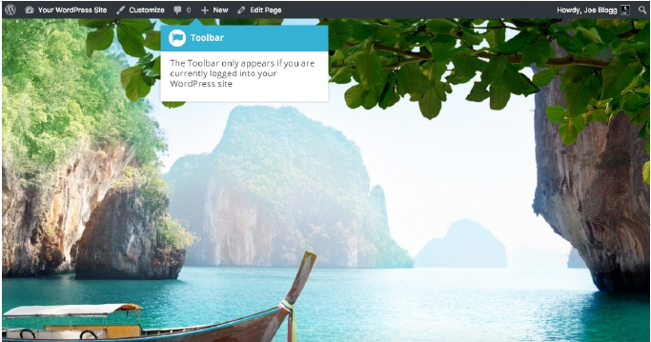

setup pages. The location of these will be entirely dependent on the individual

plugin but most times these pages will either appear within the*Tools* section, the

*Settings* section or in a completely new menu section at the bottom of the menu.

Toolbar

The WordPress Toolbar is a way of easily accessing some of the most common

WordPress features. When you are logged into your WordPress dashboard and

you visit your website, you will see the Toolbar running across the top of your site.

This bar only appears if you are currently logged into your WordPress site, which

means that it won’t be visible to your everyday site visitors. If you are not logged

in, the Toolbar won’t be displayed.

"

The Toolbar allows you to quickly access the following commonly used features.

• Visit the WordPress.org website, Codex or Support forums

• Display your site Dashboard and other commonly used menu options that

allow you to update your site Themes, Widgets and Menus

• Visit the Customizer to update various site settings and depending on your

theme, update your Background and Header images

Page: 13

• View or Edit your blog comments

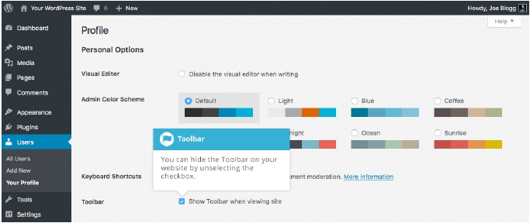

• Add a new Post, Media, Page or User

• Perform a site Search

• View or Edit your Profile and logout from the WordPress Dashboard

Hiding the Toolbar

You can stop the Toolbar from displaying by modifying the preferences associated

with your Profile. Simply click on the*Users* link in the left-hand navigation to

display the list of Users. From this list of Users, click your user name or click on

the*Edit* link that appears beneath the user name when hovering your cursor over

each row. Alternatively, click on the*Your Profile* link underneath the*Users* menu

option in the left-hand navigation or within the fly-out menu.

"

When editing your Profile there is a Toolbar option as shown in the screen above.

•**Show Toolbar when viewing site** – Checking this box will display the

Toolbar at the very top of your website (only for the person who is currently

logged in)

Page: 14

Posts versus Pages

WordPress is built around two basic concepts. Posts and Pages. Posts are typically

blog entries. A series of articles, listed (usually) reverse-chronologically. Pages are

used for more static content (i.e. content that doesn’t change or changes

infrequently). An ‘About us’ page is an example of a Page on a typical website. In

most cases you’ll find that the content in the ‘About us’ page doesn’t change all

that frequently.

Now, you might be thinking, “but I don’t need a blog”. This might be true, but you

can also use the blog concept if you have a site where you need to display your

‘latest news’ or even just company updates. Basically, any information that gets

updated on a semi-regular basis can benefit from the ‘blog’ functionality. Whether

that’s a traditional blog, your company’s ‘latest news’ or even just your own

personal updates.

Posts

After clicking on the*Posts* menu option you'll be shown a list of Posts that your

site contains. Among the information displayed is the Post title, the Author,

Categories, Tags, No. of Comments and either the Date Published, Date Scheduled

or the Date the Post was Last Modified. The Posts screen will look similar to the

screen below.

Page: 15

"

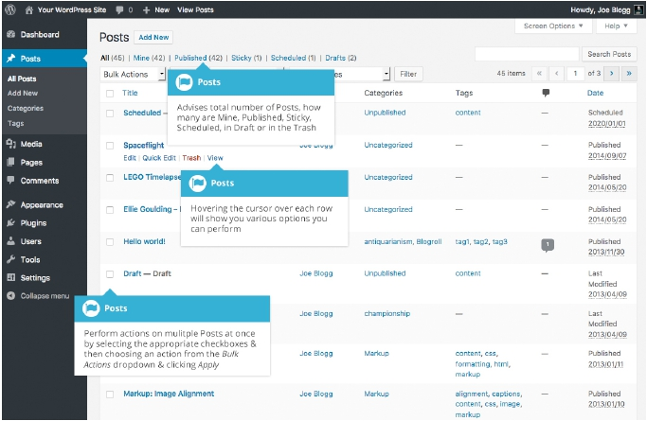

At the top of the page you can view how many Posts in total you have in your site,

how many have been published by yourself or Published, Scheduled, Sticky,

Pending, in Draft or in the Trash.

When hovering your cursor over each row, a few links will appear beneath the

Post title.

•**Edit** – Will allow you to edit your Post. This is the same as clicking on the Post

title

•**Quick Edit** – Allows you to edit basic Post information such as Title, Slug,

Date plus a few other options

•**Trash** – Will send the Post to the Trash. Once the Trash is emptied, the page is

deleted

•**View** – Displays the Post. If the Post hasn’t been published yet, this will say

*Preview*

Page: 16

Next to each Post title is a checkbox. This allows you to perform an action on

multiple items at once. You simply check the Posts that you would like to affect

and then from the Bulk Actions dropdown select either the*Edit* option or the

*Move to Trash* option and then click the*Apply* button. The*Edit* option will allow

you to edit the Categories, Tags, Author, whether to allow Comments and Pings or

not, the Status and whether or not the Posts are ‘Sticky’. The*Move to Trash* option

will move the selected items to the Trash.

You can also filter the pages that are displayed using the dropdown lists and the

*Filter* button.

Clicking the*Screen Options* button at the top-right of the screen allows you to

change how the Posts list is displayed. Click the*List View* option to display the

posts in the traditional List View or click the*Excerpt View* option to display a short

excerpt from the Post underneath the Post title. You can also hide various columns

from view if you don’t want to see them. Clicking the*Apply* button will save your

changes.

Pages

After clicking on the*Pages* menu option you'll be shown a list of Pages that your

site contains. Among the information displayed is the Page title, the Author, No. of

Comments and either the Date Published or the Date the Page was Last Modified.

The Pages screen will look similar to screen below.

Page: 17

"

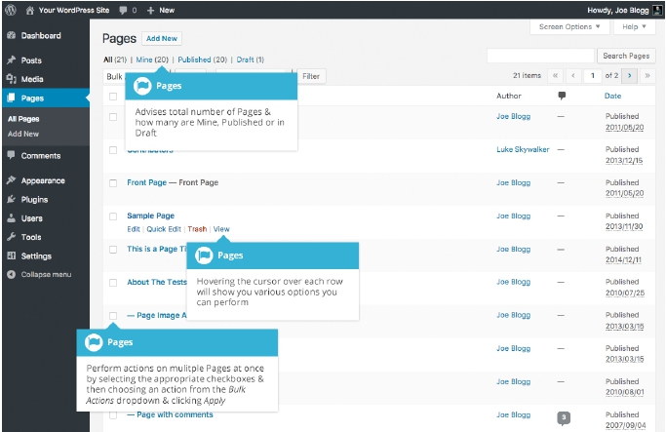

At the top of the page you can view how many Pages in total you have in your site,

how many have been published by yourself or how many are Published or in

Draft.

When hovering your cursor over each row, a few links will appear beneath the

Page title.

•**Edit** – Will allow you to edit your Page. This is the same as clicking on the

Page title

•**Quick Edit** – Allows you to edit basic Page information such as Title, Slug,

Date plus a few other options

•**Trash** – Will send the Page to the Trash. Once the Trash is emptied, the page

is deleted

•**View** – Displays the Page. If the Page hasn’t been published yet, this will say

*Preview*

Page: 18

Next to each Page title is a checkbox. This allows you to perform an action on

multiple items at once. You simply check the Pages that you would like to affect

and then from the Bulk Actions dropdown select either the*Edit* option or the

*Move to Trash* option and then click the*Apply* button. The*Edit* option will allow

you to edit the Author, Parent, Template, whether to allow Comments or not and

the Status of each of the checked items. The*Move to Trash* option will move the

selected items to the Trash.

You can also filter the pages that are displayed using the dropdown list and the

*Filter* button.

Page: 19

Adding your Site Content

Adding content to your site is an easy process no matter whether you’re creating a

Post or a Page. The procedure for both is almost identical. Apart from how they

display on your site, which was described earlier, the other main difference is that

Posts allow you to associate Categories and Tags whereas Pages don’t. What’s the

difference between categories and tags? Normally, Tags are ad-hoc keywords that

identify important information in your Post (names, subjects, etc) that may or may

not recur in other Posts, while Categories are pre-determined sections. If you

think of your site like a book, the Categories are like the Table of Contents and the

Tags are like the terms in the index.

Adding a New Page

To add a new Page, hover your cursor over the*Pages* menu option in the left-hand

navigation menu and in the fly-out menu, click the*Add New* link. Alternatively,

click the*Pages* menu option and then click the*Add New* link underneath, or the

*Add New* button at the top of the page. You will be presented with a page similar to

the image below.

Page: 20

"

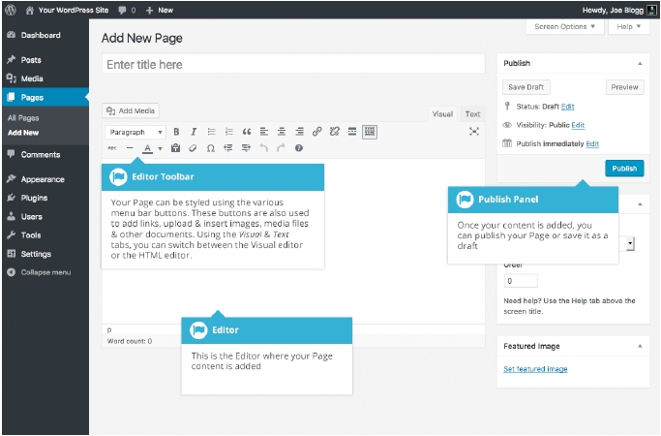

Adding a New Post

To add a new Post, hover over the*Posts* menu option in the left-hand navigation

menu and in the fly-out menu, click the*Add New* link. Alternatively, click the

*Posts* menu option and then click the*Add New* link underneath, or the*Add New*

button at the top of the page. You will be presented with a page similar to the

image below.

Page: 21

"

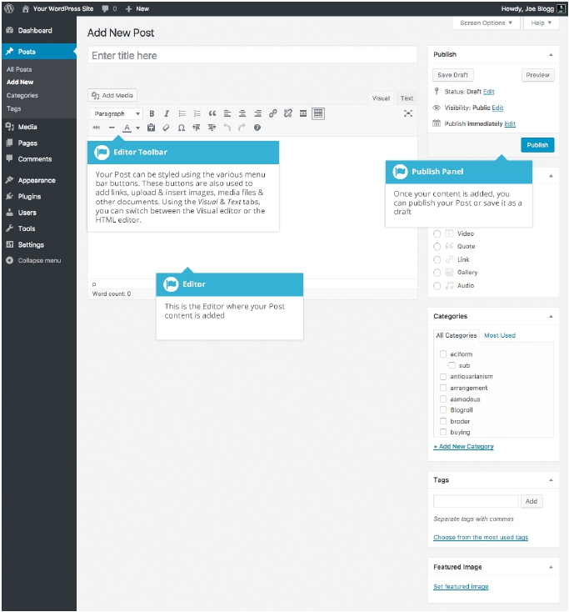

Adding Content with the Visual Editor

The editor used to enter content into your Page or Post is very easy to use. It’s

much like using a regular word processor, with toolbar buttons that allow you to

Page: 22

**Bold** ( ) or*Italicize* ( ) text or enter in Headings (" ) or

" "

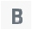

bullet points (" " ). You can even use most of the basic keyboard shortcuts

used in other text editors. For example:*Shift+Enter* inserts a line break,*Ctrl+C/*

*Cmd+C* = copy,*Ctrl+X/Cmd+X* = cut,*Ctrl+Z/Cmd+Z* = undo,*Ctrl+Y/Cmd+Y* = redo,

*Ctrl+A/Cmd+A* = select all, etc. (use the*Ctrl* key on a PC or the*Command* key on a

Mac).

When adding content to your page, the Visual Editor expands to fit your content,

rather than simply scrolling. On top of that, no matter how tall the Visual Editor

becomes, the toolbar buttons will be available at all times by sticking to the top of

the page.

By making use of special keyboard shortcuts, adding content is now even easier.

When you want to add different size headings to your content, rather than having

to select the heading size from the toolbar dropdown you can now start a line with

two or more hashtags (#) and once you hit*Enter* to go to the next line, the Visual

Editor will automatically convert your text to the appropriate heading. Like

headings, you can also use**\*** or**-** to create an unordered list, using**1.** will start an

ordered list, and**>** will create a blockquote.

The complete list of keyboard shortcuts available are as follows;

•**\*** – Start an unordered list

•**-** – Start an unordered list

•**1.** – Start an ordered list

• 1**)** – Start an unordered list

•**##** – H2

•**###** – H3

•**####** – H4

•**#####** – H5

•**######** – H6

•**>** – Add a blockquote

•**---** – Add a horizontal line

Page: 23

•**`..`** – Convert text into code block (replace .. with your text)

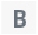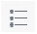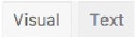

At the top of the editor there are two tabs,*Visual* and*Text* ( ).

"

These switch the editor view between the*Visual Editor* and the*Text editor*. The

Text view will enable you to view the HTML code that makes up your content. For

the more experienced users this can be helpful at times but for those not familiar

with HTML tags, it’s not recommended.

When creating a new Page or Post, the first thing to do is enter in your title in the

top entry field where it says*Enter title here*. After moving the cursor down to the

editor a new Permalink is created for your page. Permalinks are the permanent

URL’s to your individual Posts, Pages, Categories etc.. Though not usually

necessary, you can manually edit your permalink by clicking on the actual

permalink (the part after the domain name with the yellow background) or by

clicking the*Edit* button next to it. Once you’ve modified it, click*Ok* to save or

*Cancel* to cancel your changes.

At the top of the editor where your content is written, there are numerous

formatting buttons. Clicking the*Toolbar Toggle* button (" ) will show or hide a

second line of formatting buttons which gives you extra functionality. The editor

buttons perform the following functions:

"

**Add Media** – Used to upload and insert media such as images,

audio, video or documents

"

**Style** – Used to format the Page text based on the styles used by

the current Theme

"

**Bold** – Bold text

"

**Italic** – Italicise text

"

**Bulleted List** – Create an unordered (bullet point) list

"

**Numbered List** – Create an Ordered (numbered) list

Page: 24

"

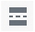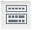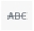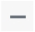

**Blockquote** – Used as a way of showing a quote. How this looks

will be entirely dependent on the Theme that your site is

currently using

"

**Align Left** – Align text to the left

"

**Align Center** – Align text in the center of the page

"

**Align Right** – Align text to the right

"

**Insert/edit link** – Used to create an html link to another page

or website. If no text is selected first, the URL that you enter

will also be used for the link text

"

**Remove link** – Remove the html link from the selected link.

Your cursor must be sitting on an active link for the button to

work

"

**Insert Read More tag** – Inserts the More tag into your Page.

Most blogs only display a small excerpt of a Post and you’re

required to click the Post title or a ‘Read more...’ link to

continue reading the rest of the article. When you insert a

‘More’ tag into your Post, everything prior to the tag is

considered as this excerpt. Most times you’d only use this

button when you’re creating a blog Post, rather than a Page

"

**Toolbar Toggle** – Used to show or hide the second row of

formatting buttons on the editor toolbar

"

**Distraction Free Writing** – Clicking this button will enlarge

the editor so that it fills the browser window. Clicking the*Exit*

*fullscreen* link at the top of the screen will reduce it back to its

original size

"

**Strikethrough** – Add a strikethrough to your text

"

**Horizontal Line** – Inserts a horizontal line into your page

Page: 25

"

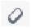

**Text color** – Use to change the color of text

"

**Paste as text** – Copying and pasting text from other sites or

word processors sometimes leaves the text formatted

differently to what you were expecting. The reason for this is

that quite often the html tags or codes that formatted the

original text are pasted along with the text itself. To avoid this,

Paste as Text will strip all these formatting and html tags. The

Paste as Text option acts like a toggle, staying on until you turn

it off by clicking the button again or until you save your page

content

"

**Clear formatting** – Use this to remove all the formatting (e.g.

Bold, Underline, text color etc..) from the highlighted text

"

**Special character** – Used to insert special characters not easily

accessible via the keyboard (e.g. ¼, ½, ¾, ©, €, ö etc..)

"

**Decrease indent** – Removes one level of indenting

"

**Increase indent** – Indents text by one level

"

**Undo** – Undo your last action

"

**Redo** – Redo your last action

"

**Keyboard shortcuts** – Displays information about the

WordPress Visual Editor along with keyboard shortcuts

"

**Visual/Text** – Switches the editor view between the Visual

Editor and the Text editor. The Text view will enable you to

view the HTML code that makes up your content. For the more

experienced users this can be helpful at times but for those not

familiar with HTML tags, it’s not recommended

Page: 26

Switching to the Text Editor

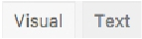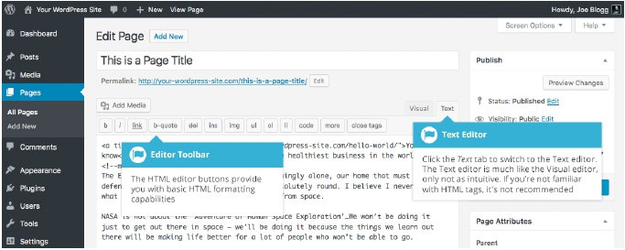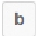

At the top of the editor there are two tabs,*Visual* and*Text* ( ).

"

These switch the editor view between the Visual Editor and the Text editor. The

Text view will enable you to view the HTML code that makes up your content. For

the more experienced users this can be helpful at times but for those not familiar

with HTML tags, it’s not recommended.

The Text editor is much like the Visual Editor, only not as intuitive. The numerous

formatting buttons provide you with basic HTML formatting capabilities when

editing your Page or Post content.

"

The buttons work in two ways. Clicking a button without highlighting any text

first, will simply insert the opening HTML tag relevant for that button. As an

example, clicking the*Bold* button will insert the <strong> HTML tag into your text.

Clicking the*Bold* button again will close the tag by inserting the closing </strong>

tag. If you highlight some text prior to clicking a button, both the opening and

closing tags will be inserted around that highlighted text. For example,

highlighting the text, ‘bold text’, prior to clicking the*Bold* button will insert

‘<strong>bold text</strong>’.

The following editor buttons are available whilst in the Text editor:

"

**Bold** – Bold text

Page: 27

"

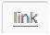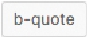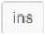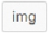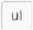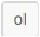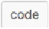

**Italic** – Italicise text

"

**Link** – Used to insert a website link. When the button is clicked

a pop-up window will appear where you type in the URL that

you would like to link to

"

**Blockquote** – Used as a way of showing a quote. How this looks

will be entirely dependent on the Theme that your site is

currently using

"

**Delete** – Used as a way of showing deleted text. How this looks

will be dependent on the Theme but is usually done by

showing the text with a strikethrough

"

**Insert** – Used as a way of showing inserted text. How this looks

will be dependent on the Theme but is usually done by

showing the text with an underline

"

**Image** – Used to insert an image into the text. When the button

is clicked a pop-up window will appear where you type in the

URL of the image that you would like inserted

"

**Unordered List** – Used to insert an unordered (bullet point) list

"

**Ordered List** – Used to insert an ordered (numbered) list

"

**List Item** – Used to insert a list item into your ordered or un-

ordered list

"

**Code** –Used for indicating a piece of code

Page: 28

"

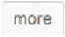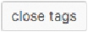

**More** – Inserts the More tag into your Page. Most blogs only

display a small excerpt of a Post and you’re required to click

the Post title or a ‘Read more...’ link to continue reading the

rest of the article. When you insert a ‘More’ tag into your Post,

everything prior to the tag is considered as this excerpt. Most

times you’d only use this button when you’re creating a blog

Post, rather than a Page

"

**Close Tags** – Used to close open tags. If for example, you

clicked both the Bold and Italic buttons to insert their opening

tags, clicking the Close tags button will insert both of the

matching closing tags, in the correct order

"

**Distraction Free Writing** – Clicking this button will enlarge

the editor so that it fills the browser window. Clicking the*Exit*

*fullscreen* link at the top of the screen will reduce it back to its

original size

Changing your Post Format

A Post Format is meta information that can be used within a Theme to style or

customise the presentation of a Post. The Post Formats feature provides a

standardised list of formats that are available to all themes that support the

feature. There is no requirement for Themes to support every format on the list

and new formats cannot be introduced by themes or even plugins. If your Theme

supports Post Formats you can choose how each Post looks by selecting a*Post*

*Format* from a list of radio buttons, similar to the following screen. If your Theme

doesn’t support Post Formats then the*Format* panel won’t be displayed.

Page: 29

"

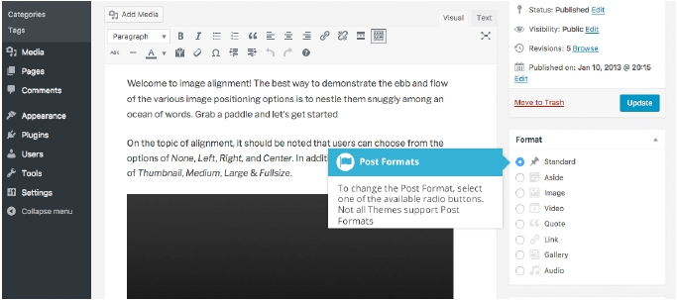

While the actual post content entry won't change, the theme can use the selected

Format to display the post differently. How content is displayed is entirely up to

the Theme, but the following list of available Post Formats provides some general

WordPress guidelines as to how they might be styled.

•**Standard** – This is the standard/default blog post format.

•**Aside** – Typically styled without a title. Similar to a Facebook note update

•**Audio** – An audio file, such as a Podcast

•**Chat** – A chat transcript

•**Gallery** – A gallery of images. Post will likely contain a gallery shortcode and

will have image attachments

•**Image** – A single image

•**Link** – A link to another site

•**Quote** – A quotation, most likely contained within a blockquote

•**Status** – A short status update, similar to a Twitter status update

•**Video** – A single video

Page: 30

Reviewing Past Revisions

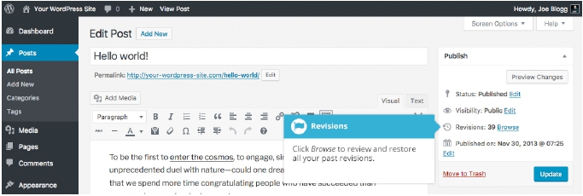

When you’re editing your Post or Page, the number of revisions for that particular

Post or Page is shown in the*Publish* Panel, if you have any.

Click the*Browse* link next to*Revisions:* in the*Publish* panel to browse through the

various revisions for the current Post or Page.

"

Use the slider at the top of the page or click the*Previous* and*Next* buttons to

navigate through your various Post or Page revisions.

Content that has been deleted will be shaded red and content that has been added

will be shaded green. If there is content that is shaded dark red and/or dark green,

it’s highlighting specific content that was removed or added. If the paragraph or

line is simply light red and/or light green, then the whole paragraph or line was

affected by the change.

You can also compare two different revisions by clicking the*Compare any two*

*revisions* checkbox at the top of the page.

If you’d like to restore a previous revision, click the*Restore This Revision* button.

Page: 31

"

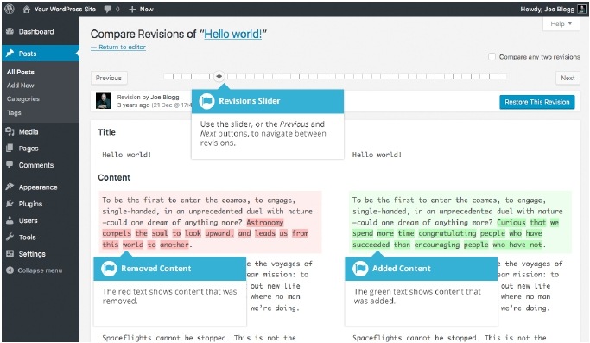

Page: 32

Adding Images and Other Media



Adding images and other media files such as videos, documents or PDFs is

extremely easy within WordPress. All your images and files are stored in the

Media Library. Once they’re uploaded into the Media Library, it’s a very simple

matter to insert them into your Page or Post content. In the case of files such as

Word Documents or PDFs, if necessary, it’s a simple process to create links to those

files so that people can then download them.

Inserting an Image

Using the WordPress media manager, it’s extremely simple to insert, align and link

your individual images and image galleries.

To insert an image into your Page/Post, click the*Add Media* button

(" ) and then simply drag your image(s) from wherever they are on

your computer, into the browser window. Your file(s) will be automatically

uploaded.

Alternatively, click the*Select Files* button and then select the file(s) that you’d like

to upload, using the dialog window that is displayed.

It’s also possible to simply drag your image straight into the Visual Editor, rather

than clicking the*Add Media* button.

Page: 33

"

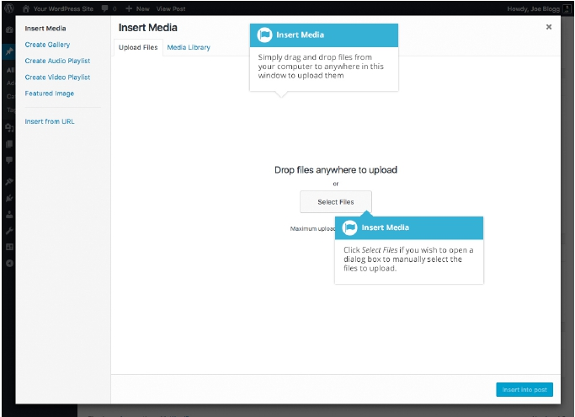

No matter whether you’ve clicked the*Add Media* button or simply dragged and

dropped your image into the Visual Editor, once your image is uploaded, your

Media Library is displayed, which contains all your previously uploaded images.

The image(s) that you’ve just uploaded will be automatically ‘selected’ for easy

insertion into your Page or Post. Selected images are shown with a ‘tick’ icon in

the top right corner of the image.

After uploading your image(s), you can then select other previously uploaded

images by holding down the Ctrl key (Cmd key on Macs) and simply clicking on

them. To deselect an image, click the ‘tick’ in the top right corner of the image.

At the bottom of the window you will see a count of the number of images

currently selected.

There are several options within this*Insert Media* window to help make it easier

to add images into your Page or Post.

Page: 34

By default, all previously uploaded images are shown, starting with the most

recent uploads. If you’d like to narrow this list down, at the top of the window is a

dropdown list that allows you to filter your displayed images by*All media items*,

items*Uploaded to this post/page*, or*Images*,*Audio* files,*Video* files or*Unattached*

files. You can also filter your media files by selecting a date, or alternatively, there

is also a*Search* field that allows you to search for specific images.

The properties of the currently highlighted image (i.e. The image with the blue

border) will be shown on the right-hand side of the*Insert Media* window. These

properties include the filename, the date the file was uploaded and the image size.

It’s at this point you can also change the image Title, Caption, Alt Text and

Description for each image, as well as the Alignment, Link and the Size at which

the image is inserted.

•**Title** – is displayed as a tooltip when the mouse cursor hovers over the image

in the browser

•**Caption** – is displayed underneath the image as a short description. How this

displays will be dependent on the WordPress theme in use at the time. You

can also include basic HTML in your captions

•**Alt Text** – is displayed when the browser can’t render the image. It’s also

used by screen readers for visually impaired users so it’s important to fill out

this field with a description of the image. To a small degree, it also plays a

part in your website Search Engine Optimisation (SEO). Since search engines

can’t ‘read’ images they rely on the Alt Text

•**Description** – is usually displayed on the attachment page for the media,

however this is entirely up to the theme that is currently in use

Page: 35

"

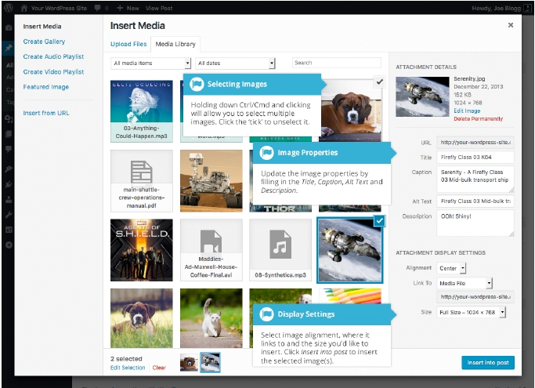

For each image, you can select how you would like the image aligned, either*Left*,

*Center* or*Right* aligned, using the*Alignment* dropdown list. You can also select

*None* for no alignment which will mean the image will display using the default

alignment setting for your Theme.

You can also change what your inserted image(s) will link to using the*Link To*

dropdown list. You have the choice of linking to the image’s attachment page by

selecting*Attachment Page*, or you can link to the full size image by selecting*Media*

*File*. You can also link to any URL by selecting*Custom URL*. When you do this, a

new field will appear that allows you to enter in the custom URL. You can also

choose not to link to anything by selecting*None*.

When your image(s) are uploaded, WordPress will also create several copies of

your file at various sizes. You can choose which one you’d like to insert into your

Page or Post using the*Size* dropdown list. To insert the image at the exact size you

Page: 36

uploaded, simply select*Full Size*. Next to each size listed in this dropdown will be

the actual dimensions of the image, in pixels (e.g. 300 x 225).

Once you’ve selected all your images, click the*Insert into post* button to insert the

selected image(s) into your Post at the current cursor position (when editing a

Page, this button will say*Insert into page*).

If you’d like to change the order of your images, click the*Edit Selection* link at the

bottom of the*Insert Media* window. The window will change so that only the

selected images are shown. Alternatively, clicking the*Clear* link will deselect all

images.

After clicking the*Edit Selection* link at the bottom of the*Insert Media* window, all

the currently selected images are shown. You can change the order in which the

images will appear in your Page or Post by clicking and dragging each image to

reorder them. You can also update the image Title, Caption, Alt Text and

Description for each image. To remove one of your selected images, click the small

‘-’ that appears in the top right corner of the image when you hover your cursor

over the tick.

Page: 37

"

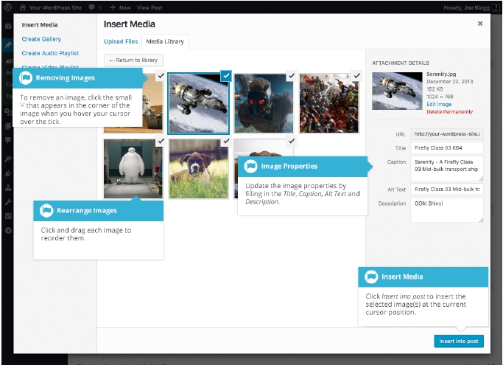

Clicking the*Return to library* button will take you back to the previous screen that

allows you to select or deselect your images.

When you’re editing your Post/Page, if you wish to insert an image that you

uploaded earlier (as opposed to uploading a new image), click the*Add Media*

button again (" ). Once the pop-up window displays, click the

*Media Library* tab at the top of the pop-up window rather than dragging a new file

into the upload window. All your previously uploaded images will be displayed,

with the most recent ones shown first.

Select the image(s) that you’d like to insert into your Page or Post and then simply

click the*Insert into post* button (or if you’re editing a Page, this button will say

*Insert into page*). As mentioned earlier, you can also click the*Edit Selection* link at

the bottom of the window if you’d like to change the order the images are

inserted.

Page: 38

Edit or Delete an Image



There are various options available for adjusting the layout of inserted images.

"

After clicking on an image that has already been inserted into your Page or Post, a

small toolbar will appear over the image. By selecting one of the alignment

buttons ( ) you can change the alignment of the inserted image.

Clicking the*Edit* button (" ) allows you to edit the image properties. Clicking the

*Remove* button (" ) will remove the image from your content. It will only

remove the image from your Page or Post, it will not delete the image from your

Media Library.

When you click on an image in your Page or Post, as well as the alignment, edit

and delete icons mentioned above, the image also displays ‘resizing handles’.

These are the small squares you see around the edge of the image. To resize your

image, simply click and drag one of the corner resize handles.

As with any image editing software though, if you try to enlarge a small image, it

will tend to get quite pixelated. It’s always best to insert a large image and then

resize down.

Page: 39

"

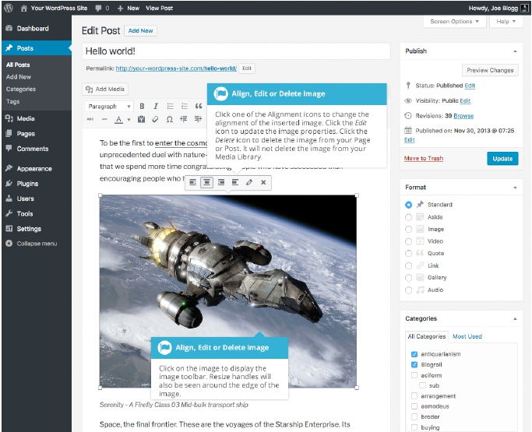

After clicking the*Edit* button (" ) the following pop-up window will appear.

Page: 40

"

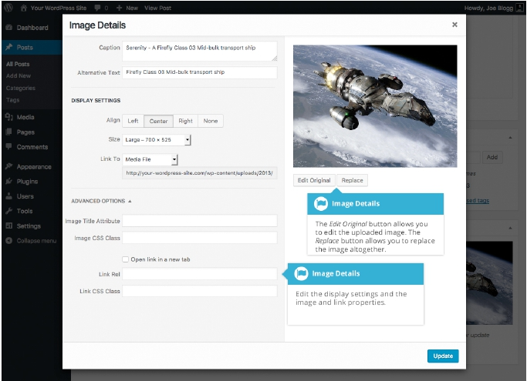

The Image Details pop-up window allows you to edit the various image and link

properties:

•**Caption** – Displayed underneath the image as a short description. How this

displays will be dependent on the WordPress theme in use at the time. You

can also include basic HTML in your captions

•**Alternative Text** – Displayed when the browser can’t render the image. It’s

also used by screen readers for visually impaired users so it’s important to fill

out this field with a description of the image. To a small degree, it also plays a

part in your website Search Engine Optimisation (SEO). Since search engines

can’t ‘read’ images they rely on the Alt Text

•**Align** – Allows you to select how you would like the image aligned. They can

be either Left, Centered or Right aligned. Setting alignment to None will

Page: 41

remove the other alignment settings. How this affects your image within your

content will depend on the current theme in use

•**Size** – Select a specific size from the dropdown list or select ‘Custom Size’ and

then enter the Width and Height (in pixels) in the input fields that appear

•**Link To** – Select where you would like to link your image to from the

dropdown list. You have the choice of linking to the image attachment page

by selecting*Attachment Page*, or you can link to the full size image by

selecting*Media File*. You can also link to any URL by selecting*Custom URL*.

When you do this, a new field will appear that allows you to enter in the

custom URL. You can also choose not to link to anything by selecting*None*

•**Image Title Attribute** – Displayed as a tooltip when the mouse cursor hovers

over the image in the browser

•**Image CSS Class** – By default, WordPress will assign several CSS Classes to

your image. If, for some reason, there’s other CSS Classes that you’d like to

assign to your image then you can add them into this input field

•**Link Rel** – Describes the relationship from the current document to the

specified link. More information on the rel HTML attribute can be found on

[Wikipedia](http://en.wikipedia.org/wiki/Rel_attribute)

•**Link CSS Class** – If there is a specific CSS Class that needs to be set on the

HTML link then you can add it into this input field

Clicking the*Edit Original* button allows you to perform some simple manipulation

with your uploaded image. You’re able to rotate and flip your image as well as

scale and crop it to different sizes.

If you’d like to replace the image entirely, click the*Replace* button and you’ll be

shown your Media Library where you can select a new image.

Once you have updated the image properties, click the*Update* button to save your

changes. Alternatively, click the small ‘x’ in the top-right of the pop-up window to

close the pop-up without saving any changes.

Page: 42

Setting a Featured Image

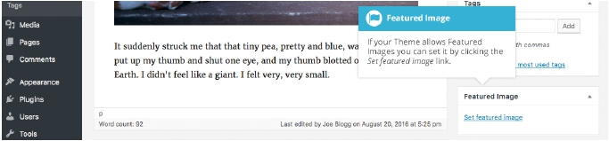

Some themes allow you to specify a Featured Image for your Page and Post. A

Featured Image, often called a Post/Page Thumbnail, is usually some sort of image

that is representative for that particular Page or Post. How these images are

displayed is dependent entirely on the Theme that is currently in use.

If your Theme allows you to set a Featured Image, the following*Featured Image*

panel will be displayed when you’re editing your Page or Post. If Featured Images

can’t be set then this panel won’t be displayed.

"

Setting your featured image is very similar to adding an image into your Page or

Post. After clicking the*Set featured image* link a pop-up window will display that

looks similar to the one that displays when you add an image to your Page/Post.

You can upload a new image to use as your Featured Image or you can simply

choose from one of your previously uploaded images.

By default, you’ll be shown a list of the previously uploaded images. If you’d like

to upload a new image, click on the*Upload Files* link at the top of the pop-up

window. After clicking the image you’d like to use as your*featured image* you can

then update the Title, Caption, Alt Text and Description. To set the image as your

Featured Image, click the*Set featured image* button. Your chosen image will then

appear in the*Featured Image* panel.

Page: 43

"

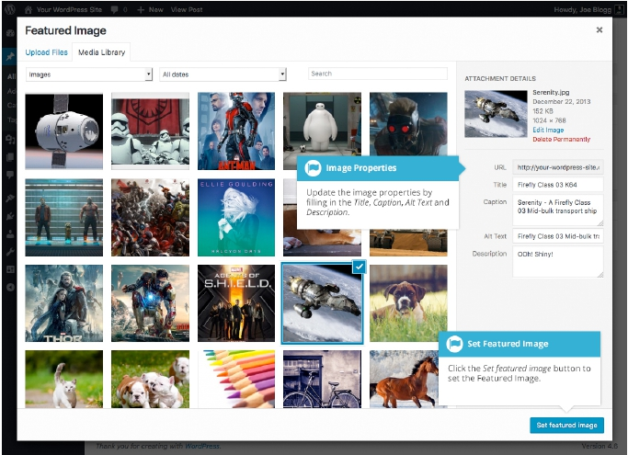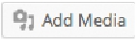

Insert an Image Gallery

WordPress has its own simple built-in Image Gallery that allows you to add

multiple images to a page in one easy step.

To insert an image gallery into your Page/Post, click the*Add Media* button

(" ). A pop-up window will display that looks the same as the one

that displays when you add an image to your Page/Post. You can upload new

images to use in your gallery or you can simply choose from your previously

uploaded images.

By default, you’ll be shown a list of your previously uploaded images. If you’d like

to upload a new image, click on the*Upload Files* link at the top of the pop-up

window.

Page: 44

Click the*Create Gallery* link in the left-hand navigation then select the images that

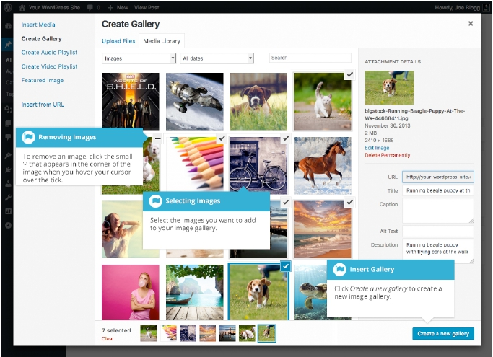

you’d like to insert into your gallery.

"

After selecting your images, click the*Create a new gallery* button at the bottom of

the pop-up window. The window will change so that only the selected images are

shown.

Page: 45

"

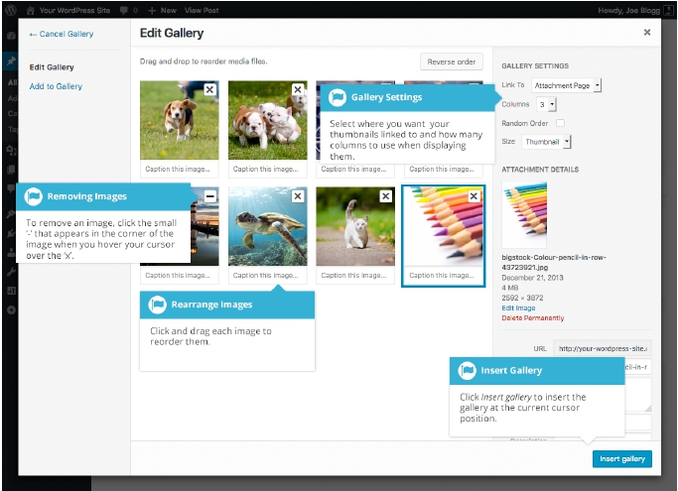

All the images that appear will be used within your Image Gallery. To reorder the

images simply click on an image and drag it to its new position. If you’d like to add

captions to your images, click the ‘*Caption this image..’.* text below each image and

then type in your caption. Alternatively, click each image and then update the

Title, Caption, Alt Text and Description on the right-hand side of the pop-up

window. You can also include basic HTML, such as links, in your captions.

If you decide you no longer want a certain image to appear in your gallery, click

the small ‘-’ that appears in the top right corner of the image when you hover your

cursor over the ‘x’.

Since the built-in gallery is quite simple, there aren’t that many options to choose

from when setting it up.

•**Link to** – This sets what happens when the thumbnail image is clicked.

Selecting*Media File* will open the full size image directly in your browser

Page: 46

window. Selecting*Attachment Page* will open the image within one of your



WordPress formatted pages

•**Columns** – Specifies the number of columns to use when displaying your

thumbnail images. Ultimately, this will be dependent on your Theme and

how wide your page is. If you find the gallery isn’t displaying properly after

changing this number you may need to change it to another number

•**Random Order** – Click this checkbox to display your images in a random

order

•**Size** – Selects the size of the image to use in your gallery

Edit or Delete an Image Gallery

Editing or Deleting an Image Gallery is much like editing or deleting an image.

After clicking on an Image Gallery that has been inserted into your Page or Post,

two icons will appear on top of the gallery. Clicking the*Edit* button (" ) allows

you to edit the image gallery properties. Clicking the*Remove* button (" ) will

delete the image gallery from your content. It will only remove the image gallery

from your Page or Post, it will not delete any images from your Media Library.

Page: 47

"

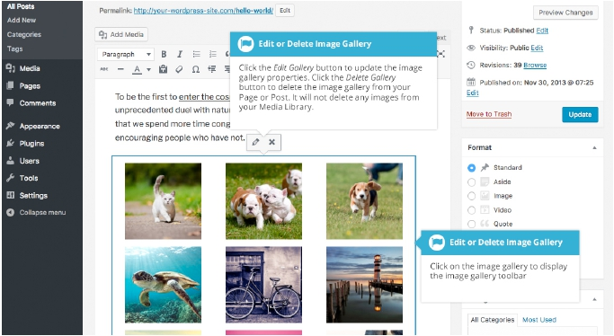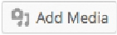

After clicking the*Edit* icon you will be shown the same pop-up window and

options as when your image gallery was inserted into your Page/Post.

Insert an Audio or Video Playlist

Inserting an audio or video playlist is almost identical to inserting an image

gallery. Click the*Add Media* button (" ). A pop-up window will

display that looks the same as the one that displays when you add an image to

your Page/Post. You can upload new media files to use in your playlist or you can

simply choose from your previously uploaded files.

By default, you’ll be shown a list of your previously uploaded files. If you’d like to

upload a new media file, click on the Upload Files link at the top of the pop-up

window.

To create an audio playlist, click the*Create Audio Playlist* link in the left-hand

navigation. The pop-up window will display a list of your audio files.

Alternatively, to create a video playlist, click the*Create Video Playlist* link in the

left-hand navigation. The pop-up window will display a list of your video files.

Page: 48

"

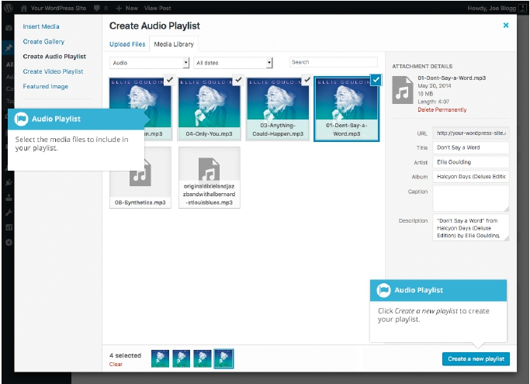

After selecting your media files, click the*Create a new playlist* button at the

bottom of the pop-up window. The window will change so that only the selected

media files are shown.

Page: 49

"

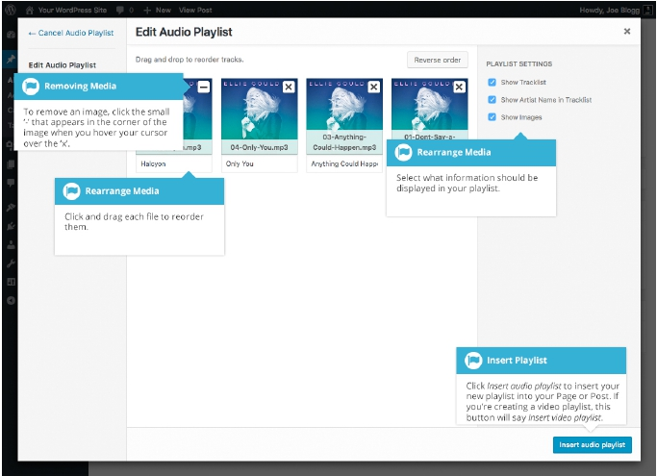

All the media files that appear will be used within your playlist. To reorder the

files simply click on a file and drag it to its new position. You can change the title

for each file by clicking the text below each file and then typing in your new title.

Alternatively, click each file and then update the*Title*,*Caption* and*Description* on

the right-hand side of the pop-up window.

If you decide you no longer want a certain media file to appear in your playlist,

click the small ‘-’ that appears in the top right corner of the file when you hover

your cursor over the ‘x’.

You can change how your playlist appears in your page by selecting which items

you’d like to appear.

When inserting an audio playlist you have the following display settings.

•**Show Tracklist** – Ticking this checkbox will show a list of all the audio files

within your playlist

Page: 50

•**Show Artist Name in Tracklist** – Ticking this checkbox will show the artists

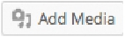

name next to each track name

•**Show Images** – Ticking this checkbox will show any associated audio file

images

When inserting a video playlist you have the following display settings.

•**Show Video List** – Ticking this checkbox will show a list of all the video files

within your playlist

•**Show Images** – Ticking this checkbox will show any associated video file

images

Inserting Video, Audio or Other File Type

The procedure for inserting any other type of file into your Page/Post is exactly the

same as Inserting an Image. Simply click the*Add Media* button (" ).

Once the relevant pop-up window displays, perform the same steps to upload your

file to your site and to insert it into your Page or Post.

When inserting video or audio files, you can select*Embed Media Player* from the

*Embed or Link* dropdown list in the Insert Media pop-up window to use the audio

and video players that are now built into WordPress. Supported audio/video

formats include M4a, MP4, OGG, WebM, FLV, MP3, and WAV files.

Page: 51

"

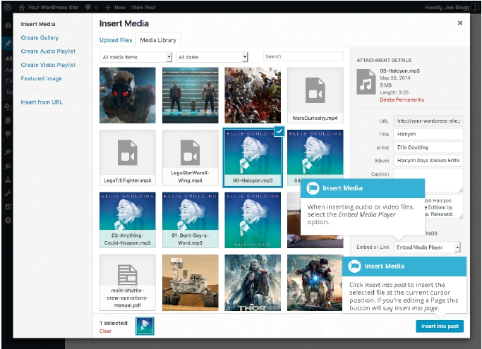

"

It’s recommended that you make your filename ‘server friendly’. Make

sure the filename has no spaces, apostrophes, slashes or other non-

alphanumeric characters (such as $, % and &). Rename the file before

uploading if it does. To preserve readability, some people replace spaces

with the underline character or hyphen. For instance,*My File Name.txt*

becomes*My_File_Name.txt* or*My-File-Name.txt*

Embedding a Video, Image or Other Content

Another way to add video or other content into your pages is through embedding.

A popular example of this is embedding a YouTube video into your page.

When you’re embedding a file, there’s no need to upload the file to your site.

You’re basically just creating a link to the file, from within your own page.

Page: 52

WordPress is able to automatically embed files from a number of different

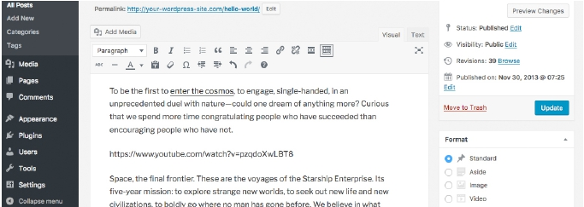

services.

To embed something into your Post or Page, simply paste the URL into your

content area. The URL needs to be on its own line and not hyperlinked.

"

When embedding content in this manner (as opposed to using the embed

shortcode mentioned below), your url will change to show a preview of that

content. For example, when embedding a video from YouTube, after pasting in the

URL to the editor, it will magically change to show the actual video content, right

there in the editor.

Page: 53

"

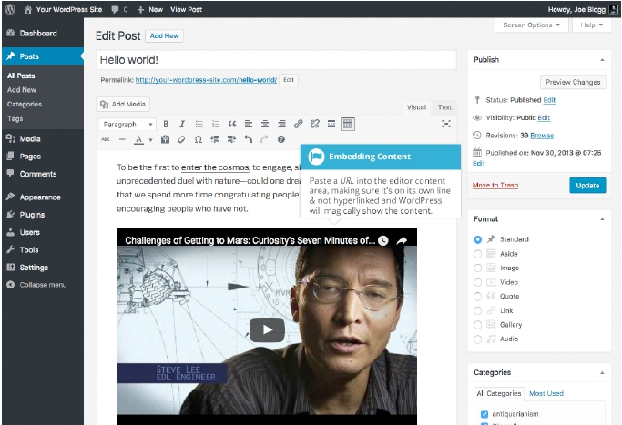

If you’d like to specify the width and height, you can wrap the URL in the*[embed]*

[shortcode](http://codex.wordpress.org/Shortcode_API). Embedding your link using this shortcode does not require the URL to

be on its own line. The format for using the shortcode is:

[embed width= “123” height= “456”]*url* [/embed]

WordPress will automatically embed content from the following sites:

• [Animoto](http://animoto.com/)

• [blip.tv](http://blip.tv/)

• [Cloudup](http://https://cloudup.com)

• [CollegeHumor](http://www.collegehumor.com/)

• [DailyMotion](http://www.dailymotion.com/)

• [Flickr](http://www.flickr.com/)

• [FunnyOrDie.com](http://www.funnyordie.com/)

Page: 54

• [Hulu](http://www.hulu.com/)

• [Imgur](http://imgur.com)

• [Instagram](http://instagram.com/)

• [Issuu](http://issuu.com/)

• [Kickstarter](http://https://www.kickstarter.com)

• [Meetup.com](http://meetup.com/)

• [Mixcloud](http://www.mixcloud.com/)

• [Photobucket](http://photobucket.com/)

• [Polldaddy](http://www.polldaddy.com/)

• [Reddit](http://https://www.reddit.com)

• [ReverbNation](http://https://www.reverbnation.com)

• [Scribd](http://www.scribd.com/)

• [SlideShare](http://www.slideshare.net)

• [SmugMug](http://www.smugmug.com/)

• [SoundCloud](http://https://soundcloud.com/)

• [Speaker Deck](http://https://speakerdeck.com)

• [Spotify](http://https://www.spotify.com)

• [TED](http://www.ted.com/)

• [Tumblr](http://https://www.tumblr.com)

• [Twitter](http://https://twitter.com/)

• [VideoPress](http://videopress.com)

• [Vimeo](http://vimeo.com/)

• [Vine](http://https://vine.co/)

• [WordPress.tv](http://wordpress.tv/)

• YouTube (only public and "unlisted" videos and playlists)

Page: 55

Adding HTML Links



HTML links allow your site visitors to easily navigate around your site. They’re

also used when you want to allow people to download files from your site, such as

PDFs or other documents, for viewing images or even just linking to other

websites. HTML links will frequently be shown with an underline to differentiate

it from other text, but this may vary depending on the theme you’re currently

using.

Inserting an HTML Link

Inserting an html link in your Page/Post to one of your own pages or another site

is extremely easy. Simply click and drag the cursor and highlight the text that you

want turned into a link and then click the*Insert/edit link* button (" ). A small

inline link toolbar will display where you can enter your link URL. If you enter a

URL without including ‘http://’ in front of it, WordPress will automatically correct

it for you. As an example, if you type ‘google.com’ it will automatically correct this

to ‘http://google.com’. After you’ve entered your link url, hit your*Enter* key or click

the*Apply* button (" ) to save your changes.

If you don’t select any text prior to clicking the*Insert/edit link* button, it will use

the URL that you enter as the link text.

You can also insert a link to one of your existing Posts or Pages by simply typing

the Post or Page name and then selecting it from the list that displays. As you type

the Post/Page name the list will re-populate based on matching results.

Page: 56

"

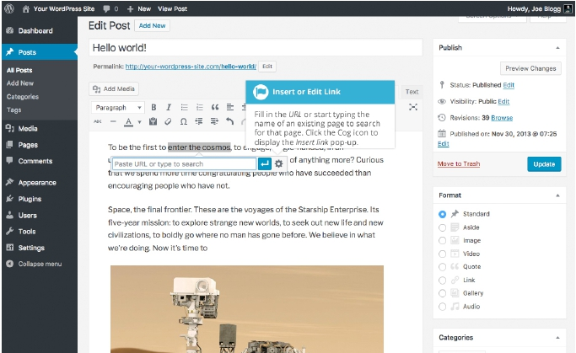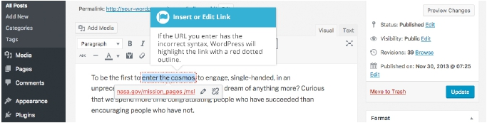

If the URL that you enter in the inline link toolbar has the incorrect syntax,

WordPress will let you know by highlighting the link with a red dotted outline.

When this happens, simply click the link to display the inline link toolbar again

and then click the*Edit* button (" ) to edit the URL you entered.

"

If you wish to display the pop-up window that previously displayed prior to

WordPress 4.5, click the*Link options* icon (" ). This pop-up is also useful if you

wish to have your link open in a new tab/window when clicked as it gives you

access to the*Open link in a new tab* checkbox.

Page: 57

"

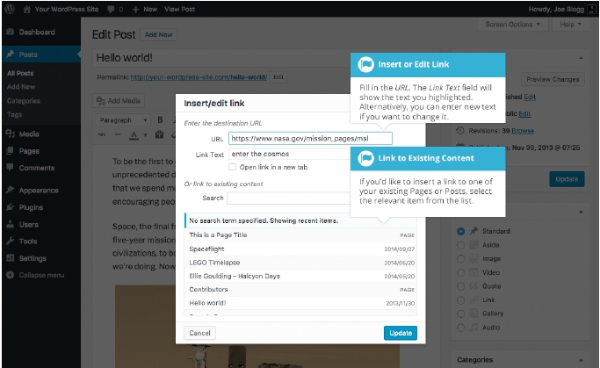

If you’re displaying the pop-up window, simply fill in URL and the Title and then

click the*Add Link* button.

•**URL** – URL of the page or website that you would like to create a link to

•**Link Text** – The text that you highlighted prior to clicking the*Insert/edit link*

button will be automatically displayed

•**Open link in a new tab** – When someone clicks the link you can have it open

in the same window (default setting) or have it open in a new browser

window/tab

Alternatively, if you’d like to add a link to one of your existing Posts or Pages,

select the relevant page from the supplied list. If you have a large number of pages

within your site, you can type the Page or Post name in the*Search* field to make it

easier to find. As you type, the list will re-populate based on matching results.

After selecting one of your existing pages, the link will be updated in the*URL*

field. Click the*Add Link* button to add your link.

Page: 58

Inserting Links to Media Files

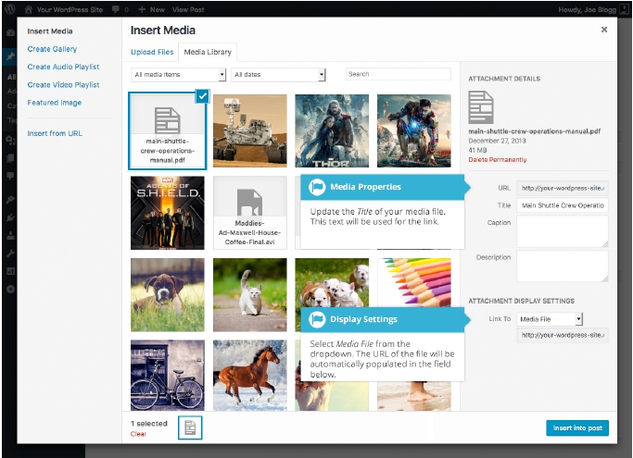

Adding a link to media files such as documents or PDF’s is just as easy as adding a

standard html link. There are a couple of ways you can go about it.

Click the*Add Media* button (" ) and then simply drag your file from

wherever it is on your computer, into the browser window. Your file will be

automatically uploaded.

Alternatively, click the*Select Files* button and then select the file that you’d like to

upload, using the dialog window that is displayed.

Once your file is uploaded, your Media Library, which contains all your

previously uploaded files, is displayed. The file that you’ve just uploaded will be

automatically ‘selected’ for easy insertion into your Page or Post.

"

Page: 59

Update the*Title* for your file. The*Title* will be used for the text link when it’s



inserted into your content. From the*Link To* dropdown list, select*Media File*. The

field just below this will be automatically populated with the URL for the file.

Click the*Insert into post* button to insert a link to the selected file in your Post at

the current cursor position (when editing a Page, this button will say*Insert into*

*page*).

If you happen to know the URL for the media file that you’d like to link to or if

you’d like to create a link on some existing text, simply click and drag the cursor

and highlight the text that you want turned into a link and then click the*Insert/*

*edit link* button (" ). Just like previously, when adding a simple HTML link, enter

the URL to your media file and then click the*Add Link* button. A standard html

link will be created that links to the media file that you specified.

Editing an HTML Link

To edit an html link, click the link within your Page/Post that you’d like to edit to

display the inline link toolbar. Once the toolbar appears, click the*Edit* button

(" ) to display the edit field. Alternatively, click the link within your Page/Post

and then click the*Insert/edit link* button (" ) on the main Visual Editor toolbar.

Page: 60

"

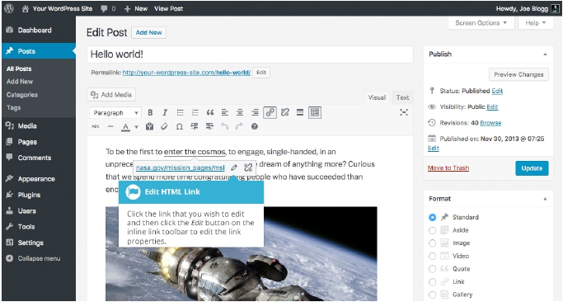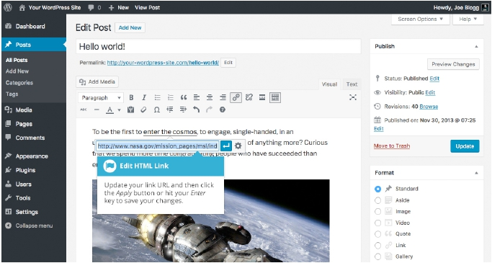

After you’ve updated the link url, hit your*Enter* key or click the*Apply* button

"

(" ) to save your changes. If you wish to display the Insert/edit link pop-up

window click the*Link options* icon ( ).

"

Page: 61

Removing an HTML Link

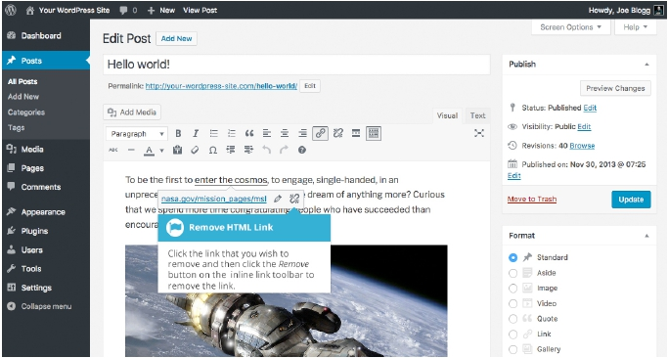

To remove an html link, click the link within your Page/Post that you’d like to

remove to display the inline link toolbar. Once the toolbar appears, click the

*Remove* button (" ) to remove the link. Alternatively, click the link to position the

cursor somewhere within it and then click the*Remove link* button (" ) on the

main Visual Editor toolbar. If you want to remove a link from an image, simply

click the image once to select it and then click the*Remove link* button (" ) on the

main Visual Editor toolbar. If the html link is linking to an uploaded file or image,

clicking the*Remove link* button won’t remove or delete that file, it will simply

remove the hyperlink.

"

Page: 62

Editing Existing Content

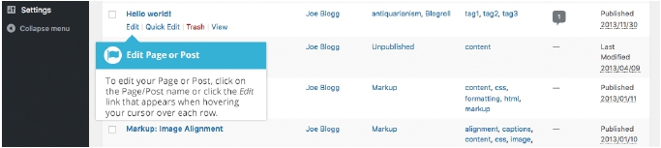

To edit an existing page, simply click on the relevant Page/Post title, when viewing

your list of Pages or Posts. Alternatively, click on the*Edit* link that appears

beneath the title when hovering your cursor over each row.

"

The screen that appears will be exactly the same as the*Add New Page*/*Add New*

*Post* screen, only with the existing content displayed. When you’ve finished

editing your Page/Post, click the*Update* button.

Page: 63

Deleting Content

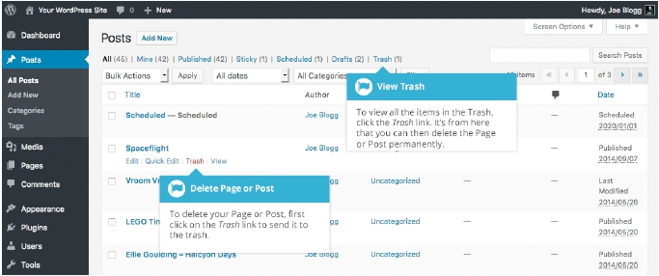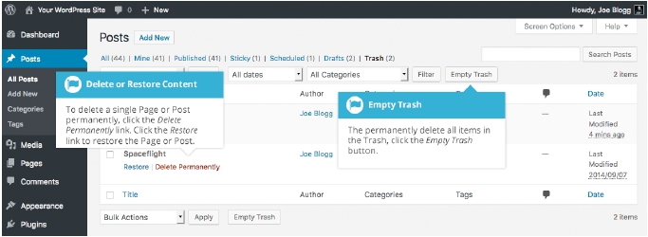

If you wish to delete one of your Pages or Posts, click on the*Trash* link that

appears beneath the title when hovering your cursor over each row. This will

move the Page/Post to the Trash.

"

To delete the Page/Post permanently or to restore the Page/Post, click the*Trash*

link at the top of the screen. When the cursor is hovering over each item in the

Trash, the*Restore* and*Delete Permanently* links appear. Click*Delete Permanently*

to permanently remove a single Page or Post. Clicking*Restore* will restore the Page

or Post.

"

Page: 64

If you would like to permanently delete or restore numerous items at once, click

the checkboxes next to the items you would like to delete or restore and then

choose either*Restore* or*Delete Permanently* from the*Bulk Actions* dropdown list

at the top of the page. After selecting the appropriate action click the*Apply* button

to make your change. Alternatively, click the*Empty Trash* button to delete all the

items in the Trash.

Page: 65

Fullscreen Editing

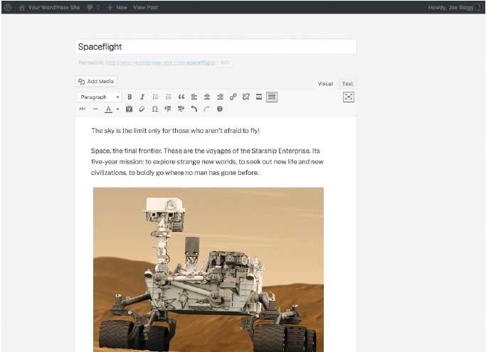

WordPress allows for fullscreen composing. It provides for complete distraction

free editing of your Page or Post. To enter fullscreen mode simply click on the

*Distraction Free Writing* button (" ). With the Distraction Free Writing button

turned on, the left-hand menu and the right-hand side panels fade out of view,

leaving the screen with just the minimal required to compose your content.

"

In Distraction Free Writing mode, only the Title field and Visual Editor is

displayed until you move your cursor outside of the editor. Once you move your

cursor outside of the editor, the menu and side panels fade back into view.

To exit from Distraction Free Writing mode, click on the*Distraction Free Writing*

button again.

Page: 66

Saving and Publishing Content

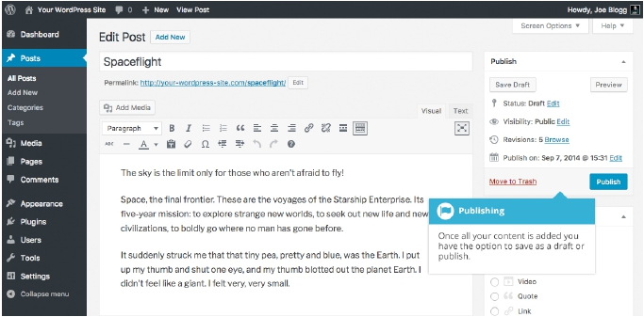

Once you’ve added all your content to your Page or Post you have the option of

Saving the Page as a Draft or Publishing the page. Clicking the*Save Draft* button

will simply save your Page/Post. This is handy if you would like to come back at a

later date to add more content or if you’re simply not ready to publish yet.

"

Clicking the*Publish* button will save your Page/Post and publish it on your

website.

Clicking the*Preview* button will show you a preview of the current Page/Post.

There are also several options available when saving. By default the*Status* is set to

Draft but this can be changed by clicking the*Edit* link just to the right of*Status:*

within the*Publish* panel.

•**Pending Review** means the draft is waiting for review by an editor prior to

publication.

•**Draft** means the post has not been published and remains a draft for you.

You can also change the visibility of the Page by clicking the*Edit* link just to the

right of*Visibility:* within the*Publish* panel.

Page: 67

•**Public** is the default and means the page is viewable to all. There is also an

option to make the Post ‘sticky’. Sticky posts are placed at the top of all blog

posts and stay there even after new posts are published.

•**Password Protected** allows you to assign a password to your page. Only

people who have the password will be able to access the page.

•**Private** hides the content from the public completely. Normal users and

visitors will not be aware of private content. You will only see the private

content when you are logged into your WordPress blog.

Just below the Title for your content is the full URL for your Page or Post. Clicking

this will take you to the published page, or if the page hasn’t been published yet, a

preview of the page. Clicking the*Edit* button next to the URL allows you to change

the Permalink (i.e. the URL) of the Page or Post. You might decide to do this for

improving SEO (Search Engine Optimisation). Most times though, you’ll simply

leave the default URL which WordPress automatically generates based on your

Page/Post Title.

By default, when you click the*Publish* button your Page/Post is published

immediately. To change this, click the*Edit* link just to the right of*Publish*

*immediately* within the*Publish* panel. You can then select the date and time that

you’d like to schedule your Page/Post to be published. You must also click the

*Publish* button when you have updated the date and time fields to publish at the

desired date and time.

Page: 68

Categories

You can use categories to define sections of your site and group related posts. The

default category is*Uncategorized* but this can be easily changed in your Settings.

Pages cannot be associated with Categories. You can only associate Categories to

Posts.

There are two ways to add Categories. They can be added whilst adding or editing

your Post or they can be added via the*Categories* menu option. Adding Categories

whilst editing your Post, will automatically assign those Categories to your Post.

Adding Categories using the*Categories* menu option will simply add them to the

list of available Categories.

When you click on the*Categories* menu option you’ll be shown a list of Categories

that have already been added along with some blank fields that allow you to add a

new Category.

Page: 69

"

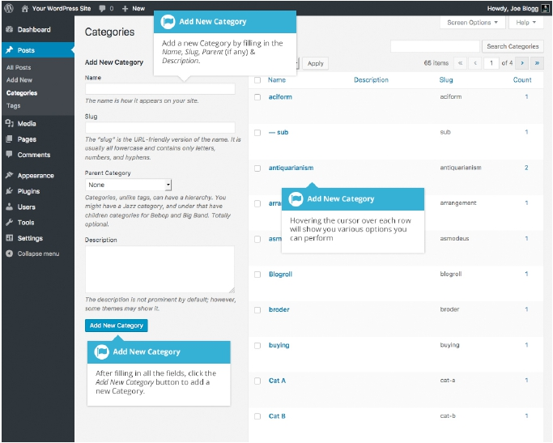

To add a new Category, fill in the blank fields and then click the*Add New Category*

button:

•**Name** – The name is how it appears on your site

•**Slug** – The Slug is the URL-friendly version of the name. It’s usually all

lowercase and contains only letters, numbers, and hyphens

•**Parent** – Categories, unlike tags, can have a hierarchy. You might have a Car

category, and under that have children categories for Ford, General Motors

and Toyota. Totally optional. To create a subcategory, just choose another

category from the*Parent* dropdown

Page: 70

•**Description** – The description is not prominent by default; however, some

themes may display it

Once you add a new Category it will appear in the list of Categories on the right

side of the screen.

When hovering your cursor over each row in the list of Categories, a few links will

appear beneath the Category name.

•**Edit** – Allows you to edit the Category properties such as Name, Slug, Parent

and Description

•**Quick Edit** – Allows you to quickly edit the Category Name and Slug

•**Delete** – Deletes the Category permanently from the list of Categories. After

clicking Delete you will be prompted to confirm your choice. Click*OK* to

delete the Category or*Cancel* if you don’t want to delete it

•**View** – This will list all the Posts that are currently using this Category

If you would like to permanently delete numerous Categories at once, click the

checkboxes next to the Categories you would like to delete and then choose*Delete*

from the*Bulk Actions* dropdown list at the top of the page. After selecting Delete,

click the*Apply* button to immediately delete the selected Categories (you will not

be prompted to confirm your choice).

Deleting a Category does not delete the posts in that Category. Instead, posts that

were only assigned to the deleted Category are set to the default Category, which is

set to*Uncategorized* by default. The Default Post Category can be configured

within the*Settings > Writing* section.

Adding Categories within your Post

Adding Categories whilst editing your Post will automatically assign those

Categories to your Post.

When adding or editing your Post, the*Categories* panel can be found just below

the*Format* panel if your Theme supports Post Formats. Alternatively, it will reside

just below the*Publish* panel. To add an existing Category, simply tick the

checkbox(es) next to the Categories you’d like to assign to the Post.

Page: 71

"

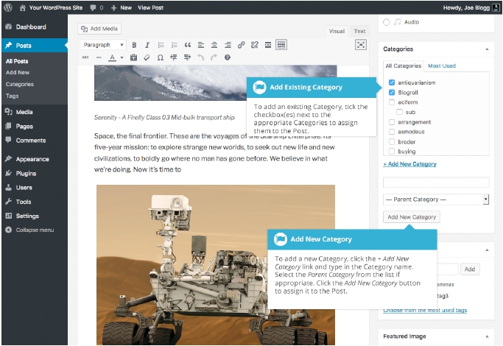

If you would like to create a new Category and assign it to the Post at the same

time, click the*+ Add New Category* link. Two fields will then appear. Type the

name of the Category that you’d like to add into the empty input field. If you’d like

the new Category to have a Parent, select it from the*Parent Category* dropdown

list. Click the*Add New Category* button when done to create the Category and

automatically assign it to the Post.

Page: 72

Tags

Tags are ad-hoc keywords that identify important information in your post

(names, subjects, etc) that may or may not recur in other posts. Unlike Categories,

Tags have no hierarchy, meaning there’s no relationship from one Tag to another.

Pages cannot be assigned Tags and cannot be associated with Categories. You can

only associate Tags and Categories to Posts.

Like Categories, there are two ways to add Post Tags. They can be added whilst

adding or editing your Post or they can be added via the*Tags* menu option.

Adding Tags whilst editing your Post, will automatically assign those Tags to your

Post. Adding Tags using the*Tags* menu option will simply add them to the list of

available Tags.

When you click on the*Tags* menu option you’ll be shown a list of Tags that have

already been added, along with some blank fields that allow you to add a new Tag.

A list of*Popular Tags* is also displayed in ‘cloud’ format. That is, the Tags are

displayed in alphabetical order and the more often a Tag has been used, the larger

the font it’s displayed in.

Page: 73

"

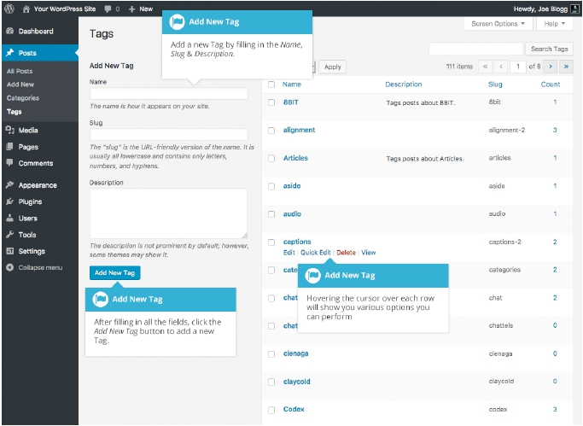

To add a new Tag, fill in the blank fields and then click the*Add New Tag* button:

•**Name** – The name is how it appears on your site

•**Slug** – The Slug is the URL-friendly version of the name. It’s usually all

lowercase and contains only letters, numbers, and hyphens

•**Description** – The description is not prominent by default; however, some

themes may display it

Once you add a new Tag it will appear in the list of Tags on the right side of the

screen.

When hovering your cursor over each row in the list of Tags, a few links will

appear beneath the Tag name.

•**Edit** –Allows you to edit the Tag properties such as Name, Slug and

Description

Page: 74

•**Quick Edit** – Allows you to quickly edit the Tag Name and Slug

•**Delete** – Deletes the Tag permanently from the list of Tags. After clicking

Delete you will be prompted to confirm your choice. Click*OK* to delete the

Tag or*Cancel* if you don’t want to delete it

•**View** – This will list all the Posts that are currently using this Tag

If you would like to permanently delete numerous Tags at once, click the

checkboxes next to the Tags you would like to delete and then choose*Delete* from

the*Bulk Actions* dropdown list at the top of the page. After selecting Delete, click

the*Apply* button to immediately delete the selected Tags (you will not be

prompted to confirm your choice).

Adding Tags within your Post

Adding Tags whilst editing your Post, will automatically assign those Tags to your

Post.

When adding or editing your Post, the*Tags* panel can be found just below the

*Categories* panel. To add an existing Tag, click the*Choose from the most used tags*

link. This will display a list of previously used Tags (if available). They are

arranged alphabetically and in ‘cloud’ format. That is, the more often a Tag has

been used, the larger the font it’s displayed in. To add a previously used Tag,

simply click on the Tag name and it will be assigned to your Post. To add a new

Tag, simply write the Tag or Tags (separated with commas) into the edit field and

click the*Add* button. Tags that are assigned to the Post will be displayed below the

edit field. To remove a Tag from your Post, click the small ‘*x*’ icon next to the Tag

name.

Page: 75

"

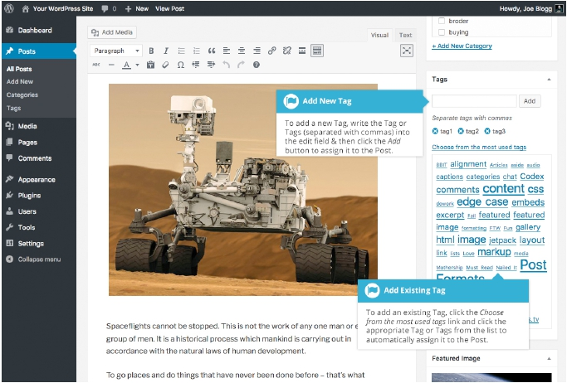

Page: 76

Media Library

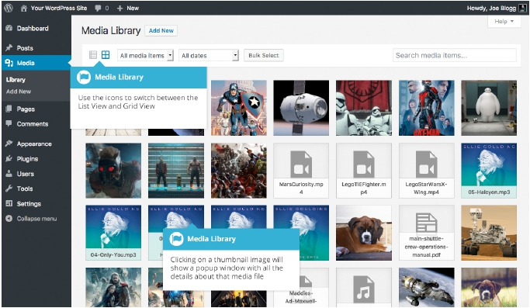

The Media Library is where you can find all the files that you’ve uploaded. There

are two different types of views you can select from when viewing your media

library. You can click the*List View* icon (" ) to display your images in a list, or

you can click the*Grid View* icon (" ) to view your images in a Grid layout.

The Grid View will display a grid of thumbnail images for each of your media

files. The Grid View employs infinite scrolling, rather than displaying your images

over multiple pages. To view more images, simply scroll to the bottom of the page

and more thumbnails are automatically loaded.

"

The List View will display your images vertically down the page, over multiple

pages. By default, it will display 20 images per page but you can change this

number by clicking the*Screen Options* link at the top-right of the page and

changing the*Number of items per page*.

Page: 77

"

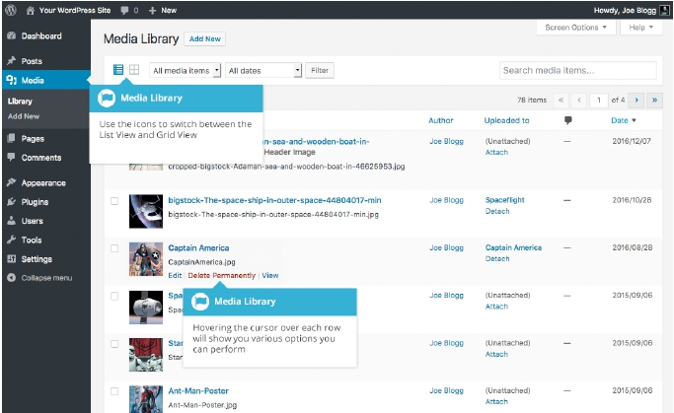

Both views show the most recently uploaded files first. There are also dropdown

lists that allow you to filter the list of files that are currently being displayed, along

with a search field to help search for files.

Within the List View, the list of files contains a small thumbnail version of the

image or file, the file title and the file name along with the file extension which

shows the type of file (JPG, MP3, etc.), the name of the Author who uploaded the

file, the Page or Post which the image was uploaded to, the number of comments

and the date the file was uploaded.

When hovering your cursor over each row in the List View, a few links will

appear beneath the file name.

•**Edit** – Allows you to edit the file properties such as Title, Alt Text, Caption and

Description. You can also perform some basic image manipulation

•**Delete Permanently** – Deletes the file permanently from the Media Library

•**View** – Will take you to the display page for that file

Page: 78

Viewing a File in the Media Library

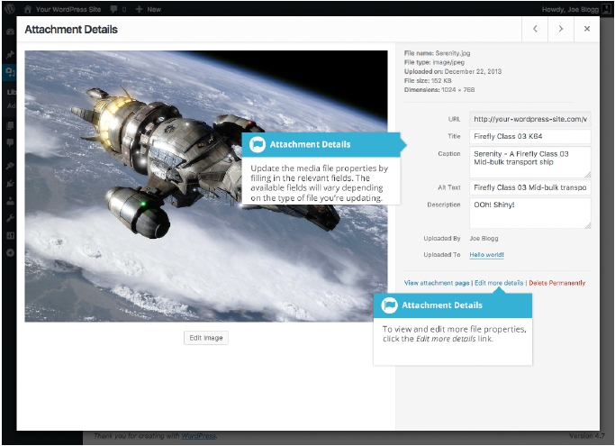

The Grid View will display a grid of thumbnail images for each of your media

files. Depending on the file type, you’ll either see a thumbnail image for that

particular file or an icon representation.

After clicking on a thumbnail within the Grid View, a pop-up window will display

the properties for that particular file, along with giving you the ability to update

certain properties. If the file is an image, you’ll also see a larger version of that

image. For supported audio and video files (M4a, MP4, OGG, WebM, FLV, MP3, and

WAV) you’ll see the appropriate media player. For other file types such as PDF’s or

Word Documents, there is a link to view the attachment page which in turn has a

link to the actual file.

"

Within the List View, you can click the thumbnail image, the media file title or you

can hover the cursor over the row and click the*Edit* link. The various file

Page: 79

properties will be displayed, along with giving you the ability to update certain

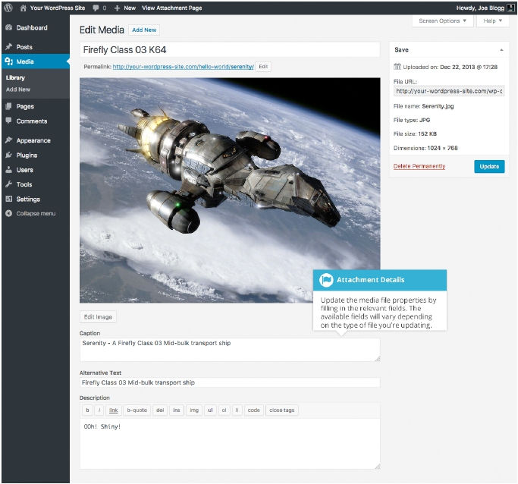

properties. If the file is an image, you'll see a larger version of that image. For

supported audio and video files (M4a, MP4, OGG, WebM, FLV, MP3, and WAV)

you’ll see the appropriate media player. For other file types such as PDF’s or Word

Documents, you’ll simply see the file properties along with a button to view the

attachment page which in turn has a link to the actual file.

"

Clicking the*View* link, when hovering your cursor over a row, will display the

attachment page for that particular media file. If the file is an image, you'll see a

Page: 80

larger version of that image. For supported audio and video files you’ll see the

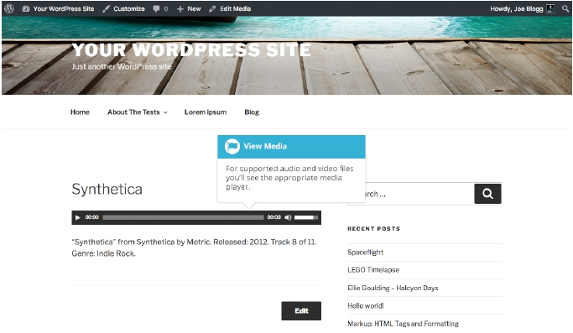

appropriate media player and for other file types such as PDF’s or Word

Documents, you’ll see a link to the actual file.

"

Adding a File to the Media Library

To add a new file to the Media Library, click on the*Add New* link in the left-hand

navigation menu or the*Add New* button at the top of the page.

If you click the*Add New* button when you’re viewing the Media Library in the*List*

*View*, or click the*Add New* link in the menu, simply drag your images from

wherever they are on your computer, into the area marked*Drop files here*. Your

file(s) will be automatically uploaded.

Once your images or files are uploaded, they’re listed below the file uploader. If

you’d like to edit the file properties, click the*Edit* link next to the file.

Page: 81

"

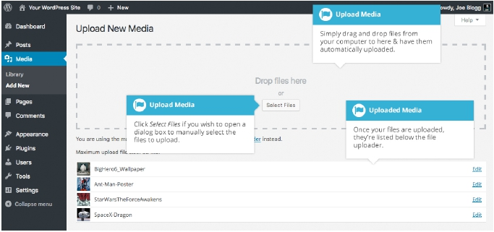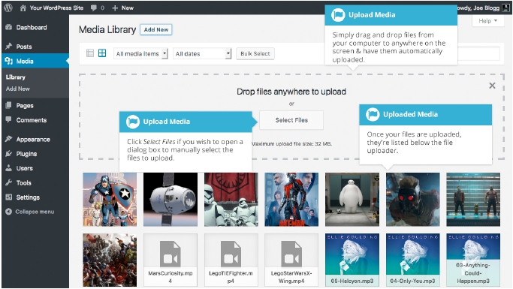

If you click the*Add New* button when you’re viewing the Media Library in the

*Grid View*, you can drag your images from wherever they are on your computer,

to anywhere on the screen. Your file(s) will be automatically uploaded.

Once your images or files are uploaded, they’re displayed below the file uploader,

with the rest of your media.

"

Page: 82

When uploading files, you can also click the*Select Files* button and then select the

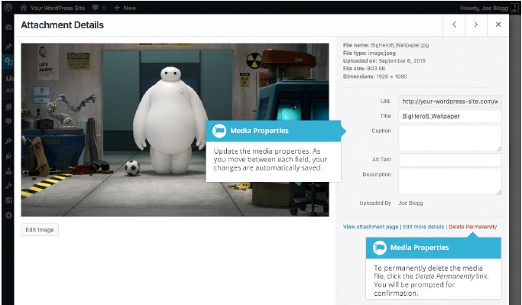

files that you’d like to upload, using the dialog window that is displayed.

Editing the File Properties

If you’re viewing your files using the*Grid View*, simply click on one of your media

files and you’ll be presented with a pop-up window that displays the relevant

properties for that particular file.

After updating each field your changes will be automatically saved. You can use

the arrow buttons at the top of the pop-up window to navigate to the previous or

next image. Click the ‘x’ in the top-right of the pop-up window to return to the

media Grid View.

"

To edit the properties of an existing file when using the*List View* within the Media

Library, hover the cursor over the particular row that contains the file you wish to

edit and click the*Edit* link. Alternatively, you can also click the file title or the

thumbnail image. Clicking the*Edit* link next to the file after it’s just been

uploaded, will also allow you to edit its properties.

Page: 83

After clicking*Edit*, the relevant properties for that particular media file are

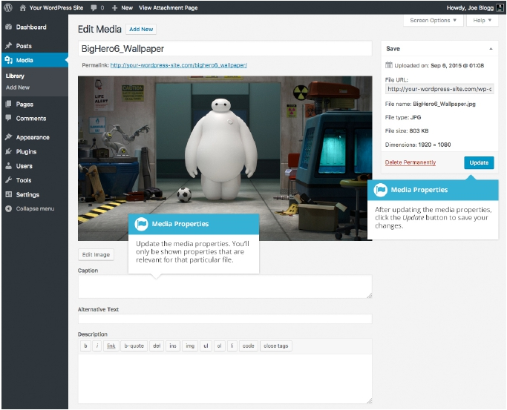

displayed, including the title, URL, filename, file type and in the case of an image,

the file dimensions. When editing the file properties, the*Alternative Text* field will

only be displayed for images.

"

•**Title** – Although the field isn’t labelled, the*Title* is the field at the very top of

the page (when editing the image from the*List View*). The Title is displayed as

a tooltip when the mouse cursor hovers over the image in the browser

•**Caption** – is displayed underneath the image as a short description. How this

displays will be dependent on the WordPress theme in use at the time. You

can also include basic HTML in your captions

Page: 84

•**Alternative Text** – This field is only displayed for image files. The Alternative

Text is displayed when the browser can’t render the image. It’s also used by

screen readers for visually impaired users

•**Description** – This content is displayed on the file’s attachment page

•**Metadata - Artist** – This field is only displayed for audio files. It allows you to

specify the recording artist

•**Metadata - Album** – This field is only displayed for audio files. It allows you

to specify the album to which the audio file belongs to

Once the file properties are updated click the*Update* button to save your changes.

Editing an Image

WordPress has a basic image editing tool that allows you to perform some simple

manipulation with your uploaded images. You’re able to rotate and flip your

images as well as scale them and crop them to different sizes.

When editing the file properties of an image (as opposed to other file types like

documents or PDFs), click the*Edit Image* button that appears just below the image

to show the image editing tools.

If you click the*Edit Image* button whilst using the*Grid View*, the image editing

tools will appear in the pop-up window.

Page: 85

"

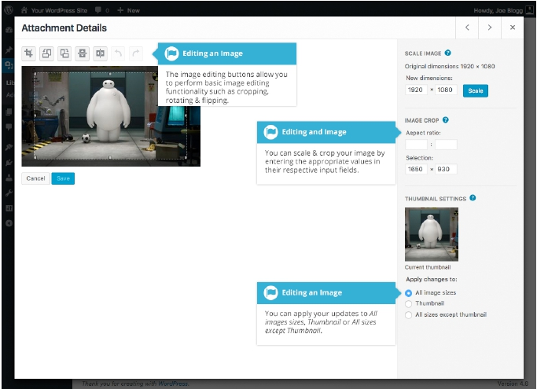

If you click the*Edit Image* button whilst using the*List View*, your page will look

slightly different to the above*Grid View*. As well as the image editing tools, you’ll

also see the properties of the file such as the file size and dimensions. You can also

still update the*Caption*,*Alternative Text* and*Description*.

Page: 86

"

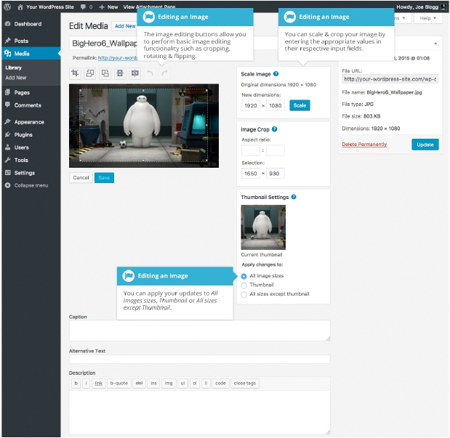

No matter what view you’re using, just above the image you’ll find the following

image editing buttons:

**Crop** – Click on the image and drag the selection box to the size

!

that you’d like the image cropped. Click the Crop button to crop

the image to the new size

**Rotate counter-clockwise** – Rotate the image 90° counter-

!

clockwise

Page: 87

**Rotate clockwise** – Rotate the image 90° clockwise



!

**Flip vertically** – Flip the image vertically

!

**Flip horizontally** – Flip the image horizontally

!

**Undo** – Undo the last change

!

**Redo** – Redo the last change

!

To scale your image to a new size, simply enter the*width* or*height* dimensions in

the appropriate field and click the*Scale* button. For best results, scaling should be

done before performing any other operations like cropping, flipping or rotating

the image. It’s important to note that images can only be scaled down, not up.

After entering one scale value, the other value will change automatically so as to

keep the image in proportion. The original image dimensions are displayed just

above the input fields, for your reference.

There are several ways to crop your image. The easiest is to simply click on the

image and drag the selection box to the appropriate size. If you’d like your image

cropped to a specific ratio, enter the values in the*Aspect Ratio* input fields (e.g. 1:1

(square), 4:3, 16:9 etc.). You can then hold down the*shift key* and drag one of the

edges of your selection to enlarge or reduce the size, while keeping this aspect

ratio locked. If there is already a selection made, specifying the aspect ratio will

automatically change the selection to match it.

Whenever the selection box is adjusted, the dimensions are displayed in the

*Selection* input fields. You can also manually enter the dimensions of the selection

box (in pixels) by entering values into these two fields. Once your selection box is

adjusted, simply click the*Crop* button just above the image to crop the image to

this new size.

Page: 88

By selecting one of the options in the*Thumbnail Settings* panel, you have the

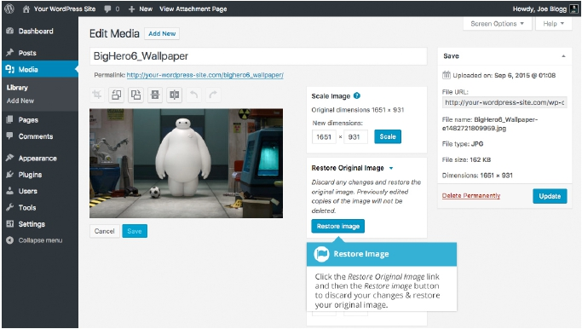

option to apply your changes to*All image sizes*, just the*Thumbnail* image or*All*

*sizes except Thumbnail*.

Click the*Save* button to save your changes.

Click the*Update* button to return to the main Media Library page.

If you’d like to revert back to your original image, click the*Edit Image* button

again to return to the image editor. A new*Restore Original Image* link is displayed

just below the*Scale Image* link. Click the*Restore Original Image* link and then

click the*Restore image* button to discard your changes and restore your original

image.

"

Deleting a File from the Media Library

To delete a file from the Media Library when using the*Grid View*, first click an

image to view the File Properties, then click on the *Delete Permanently* link that

appears in the pop-up window.

Page: 89

"

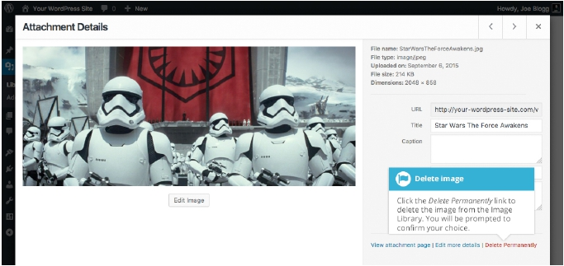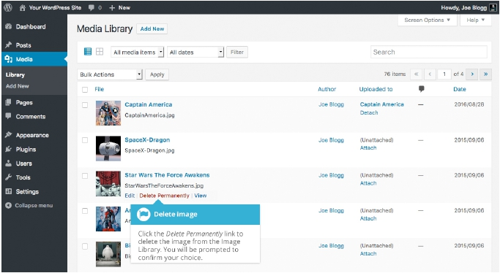

To delete a file from the Media Library when using the*List View*, click on

the *Delete Permanently* link that appears beneath the file name when hovering

your cursor over each row.

"

After you click the*Delete Permanently* link in either view, you’ll be prompted with

a confirmation message.

Page: 90

Click the*OK* button to delete the file or click the*Cancel* button to return to the

Media Library.

Page: 91

Comments

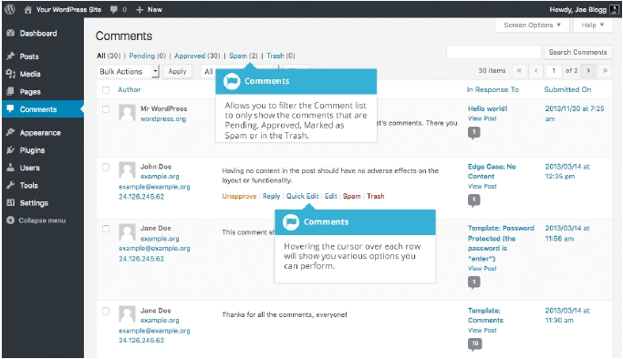

Comments are a feature of blogs which allow readers to respond to Posts.

Typically, readers simply provide their own thoughts regarding the content of the

post, but they may also provide links to other resources, generate discussion, or

simply compliment the author for a well-written post. Comments allow you to

interact more with your site visitors as well as generate feedback and discussion

on your Posts.

Comments can be controlled and regulated through the use of filters for language

and content, and if you prefer, can also be queued for approval before they are

visible on the web site. This is useful in dealing with comment spam.

When you click on the*Comments* menu option, you’ll be shown a list of all the

comments on your site.

"

At the top of the screen there are links that allow you filter the comment list to

only show the comments that are Pending, Approved, Marked as Spam or that are

in the Trash. The number in brackets will advise how many there are for that

particular type.

Page: 92

As well as the standard settings that allow you to manage your comments, the

default WordPress install comes with an excellent plugin that helps to filter out

spam from your comments. This plugin is called Akismet.

After activating the Akismet plugin, you need to supply it with an API Key. You can

grab an API key and find out more information on the Akismet website.

When hovering your cursor over each row in the list of Comments, a few links will

appear beneath the comment.

•**Unapprove/Approve** – Allows you to unapprove the comment. This will stop

it displaying on your site. If the comment is already unapproved then this

link will change to*Approve*, to allow you to approve the comment

•**Reply** – Allows you to write a reply comment

•**Quick Edit** – Allows you to quickly edit the commenter’s Name, Email or URL

as well as the actual comment

•**Edit** – Allows you to edit the commenter’s Name, Email or URL as well as the

actual comment. It also allows you to mark the comment as either Approved,

Pending or Spam and change the Date and Time

•**Spam** – Allows you to mark the comment as spam

•**Trash** – Allows you to mark the comment as Trash. Once it’s in the Trash, you

can either restore it if you made a mistake, or delete it permanently

If you would like to change the status of numerous Comments at once, click the

checkboxes next to the Comment(s) you would like to change and then choose

either*Unapprove*,*Approve*,*Mark as Spam* or*Move to Trash* from the*Bulk Actions*

dropdown list at the top of the page. After selecting the appropriate option, click

the*Apply* button.

Replying to a Comment

To respond to a comment that someone has written on one of your Posts, simply

hover the mouse over the comment and click the*Reply* link when it appears. An

edit field will then appear beneath the comment where you can type your reply.

Page: 93

"

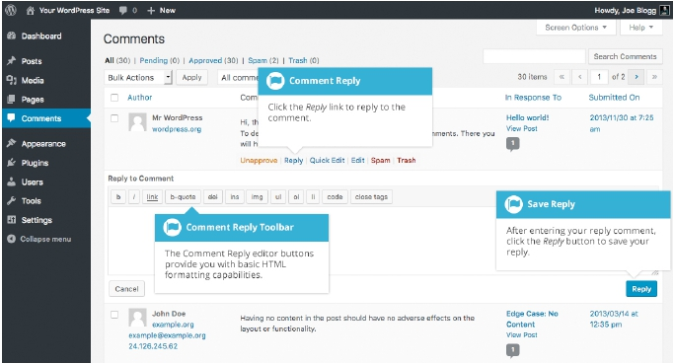

When you’ve written your comment, click the*Reply* button or alternatively, click

*Cancel* to stop replying and cancel your editing.

The editor that appears when replying or editing a comment (using either the

*Reply*,*Quick Edit* or*Edit* links) is much like the editor when creating or editing a

Page or Post, only not as intuitive. At the top of the editor there are numerous

formatting buttons. These buttons provide you with basic html formatting

capabilities when composing a new reply comment or editing an existing

comment.

The buttons work in two ways. Clicking a button without highlighting any text

first, will simply insert the opening html tag relevant for that button. As an

example, clicking the*Bold* button will insert the*<strong>* html tag into your

comment. Clicking the*Bold* button again will close the tag by inserting the closing

*</strong>* tag. If you highlight some text prior to clicking a button, both the

opening and closing tags will be inserted around that highlighted text. For

example, highlighting the text, ‘bold text’, prior to clicking the*Bold* button will

insert ‘<strong>bold text</strong>’.

!

**Bold** – Bold text

Page: 94

!

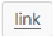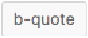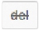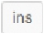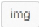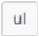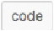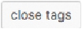

**Italic** – Italicise text

!

**Link** – Used to insert a website link. When the button is clicked

a pop-up window will appear where you type in the URL that

you would like to link to

!

**Blockquote** – Used as a way of showing a quote. How this looks

will be entirely dependent on the Theme that your site is

currently using

!

**Delete** - Used as a way of showing deleted text. How this looks

will be dependent on the Theme but is usually done by

showing the text with a strikethrough

!

**Insert***-* Used as a way of showing inserted text. How this looks

will be dependent on the Theme but is usually done by

showing the text with an underline

!

**Image** – Used to insert an image into the comment. When the

button is clicked a pop-up window will appear where you type

in the URL of the image that you would like inserted

!

**Unordered List** – Used to insert an unordered (or un-

numbered) list

!

**Ordered List** – Used to insert an ordered (or numbered) list

!

**List Item** – Used to insert a list item into your ordered or un-

ordered list

!

**Code** – Used for indicating a piece of code

!

**Close Tags** – Used to close open tags. If for example, you

clicked both the*Bold* and*Italic* buttons to insert their opening

tags, clicking the close tags button will insert both of the

matching closing tags, in the correct order

Page: 95

Editing a Comment

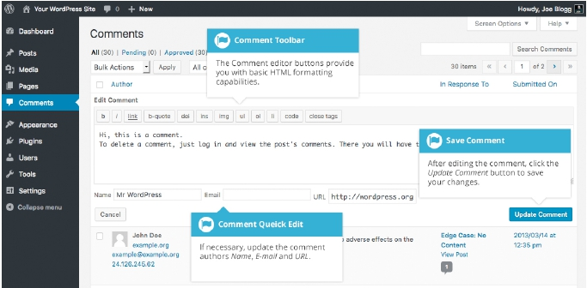

There are two ways to edit a comment. Once you hover over an individual

comment you can click the*Quick Edit* link or the*Edit* link. Both perform a similar

function except that the*Edit* option also allows you to mark the comment as either

Approved, Pending or Spam as well as change the Date and Time.

Quick edit

Clicking*Quick Edit* will replace the comment with an editor that allows you to

update the comment, the comment authors name, email address and URL.

"

Once you have finished, click*Update Comment* to save your changes or click

*Cancel* to cancel your changes and return to the list of comments.

Edit

Clicking*Edit* will display the editor on a new page. Like the*Quick Edit* option, you

can update the comment, the comment authors name, email address and URL.

The*Edit* option also gives you the ability to set the comment Status and change the

comment Date and time. The comment status can be set to*Approved*,*Pending* or

*Spam*. You also have the option to move the item to the Trash by clicking on the

*Move to Trash* link.

Page: 96

"

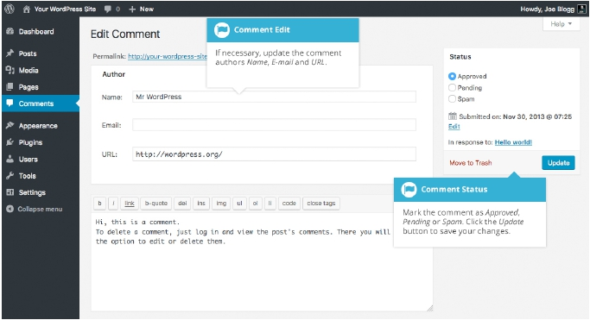

You can change the date and time that the comment was submitted by clicking on

the*Edit* link next to the date and time. After clicking*Edit*, several fields appear

below the original date and time. Update the fields if required and click the*OK*

button to save the new date and time.

Once you have finished updating the comment, click the*Update* button to save

your changes. If you want to cancel your changes, click the browser*Back* button

or click on the Comments menu option to return to the list of comments.

Unapproving and Approving Comments

If an inappropriate comment has been submitted, you may wish to Unapprove it.

This will stop the comment from displaying on your site. Hover your cursor over

the comment and click the*Unapprove* link to unapprove the comment.

Comments that are already Unapproved will be displayed with a different

coloured background within your list of comments. They will also be highlighted

with a red vertical bar down the left side of the row. Hovering your cursor over

the comment will display an*Approve* link instead of an*Unapprove* link.

Page: 97

"

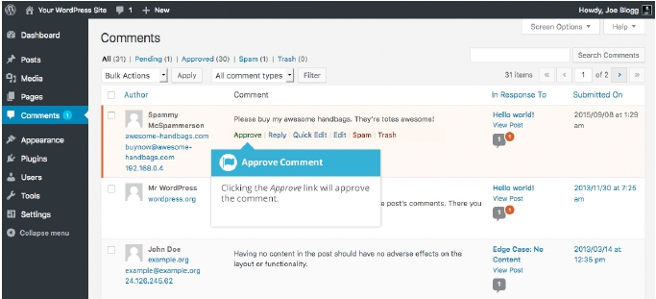

Marking Comments as Spam and Trash

If a spam comment has been posted to your site you can mark it as spam simply

by hovering your cursor over the comment and clicking the*Spam* link. If you’re

using the Akismet plugin and you come across a spam comment that Akismet

missed, marking it as spam will help Akismet learn and it will be less likely to miss

similar spam in the future.

If you simply want to remove a comment, hover your cursor over it and click the

*Trash* link.

Page: 98

"

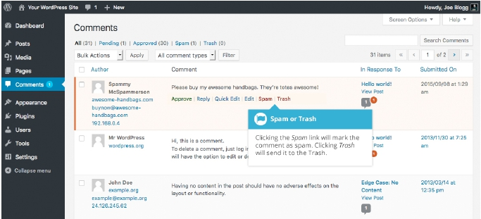

To empty the Trash, click on the*Trash* link at the top of the page to display all the

comments that have been marked as Trash. This link will be displayed along with

a number within brackets which indicates how many comments are marked as

Trash. To permanently remove all these comments, click the*Empty Trash* button.

You will not be prompted for confirmation.

To remove all the spam comments, click on the*Spam* link at the top of the page to

display all the comments that have been marked as spam. This link will be

displayed along with a number in brackets which indicates how many spam

comments there are. To permanently remove all these comments, click the*Empty*

*Spam* button. You will not be prompted for confirmation.

You can also delete a single spam comment permanently by clicking on the*Delete*

*Permanently* link that appears when hovering your cursor over each row. You will

not be prompted for confirmation.

Page: 99

"

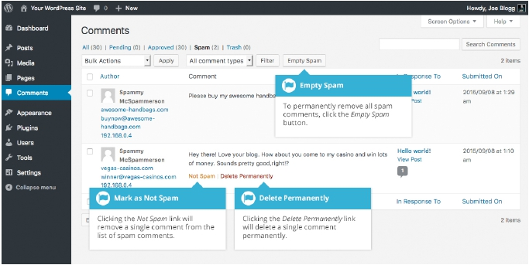

If you find there are comments that have been marked as spam that shouldn’t be,

click the checkboxes next to them and select*Not Spam* from the*Bulk Actions* drop

down at the top of the page. Click the*Apply* button to confirm your choice.

Alternatively, click the*Not Spam* link that appears when hovering your cursor

over each row.

Page: 100

Appearance

The various Appearance menus allow you to change how your site looks and

behaves. If your site has been setup for you by a third party then it’s more than

likely that you won’t need to change any of the settings in here.

Depending on the theme that your site is running, you may find that you don’t

have all the menu options listed here, or you may have a couple of different ones.

The reason for this is that a couple of the options under the*Appearance* section

are theme based. For example, the default Twenty Seventeen theme allows you to

customize options for how your theme displays. Not all themes will have these

option pages, or if they do, they may be under another menu entirely.

Selecting your Theme

The overall appearance of a WordPress site is controlled by the Theme. Although

there is a default theme that comes installed with WordPress, most people will

either download a new theme, purchase one, or have one custom designed and

built. There are hundreds of places where themes can be downloaded for free

and/or for a small fee. One of the best places to start looking for themes is in the

official WordPress [Themes Directory.](http://wordpress.org/themes/)

Clicking on the*Appearance* menu option will default you at the Themes screen.

The theme that is currently active is shown at the top left of the screen. The other

themes shown are ones that are installed, but not currently in use. To see a

preview of your site in another theme (that isn’t currently active), you can click

the*Live Preview* button associated with each theme. While the preview screen is

displayed, you’re able to click your site links to view your various pages in the

new theme layout as well as make various theme changes. To change your site to

another Theme, hover your cursor over the theme you’d like to activate and click

the*Activate* button that appears underneath the Theme. Alternatively, if the

preview window is displaying, you can click the*Save & Activate* button in the top

left corner of the window to activate the theme.

To view more details about a particular theme, hover your cursor over a theme

thumbnail image and click on*Theme Details*. A pop-up window will appear that

displays a larger image along with the theme description and other details.

Page: 101

Clicking on the*Add New* button at the top of the page allows you to upload a new

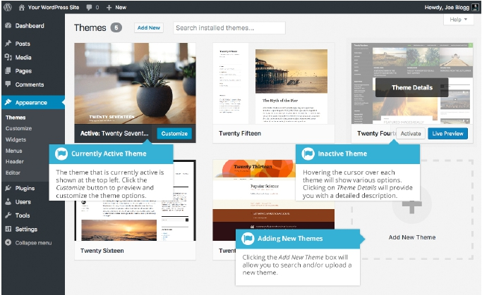

theme to your site as well as search the WordPress Themes Directory for new

themes and install them directly from within your Dashboard.

"

Previewing and Customizing your Theme

As well as the ability to preview a theme, you can also update various theme

settings all while previewing the changes live. The options that you can change

will be dependent on the individual theme.

For the currently active theme, clicking the*Customize* button allows you to update

various settings whilst also previewing those changes. Until you click the*Save &*

*Publish* button, only the theme preview window is updated, not the theme on your

live site.

For all other installed themes that are not currently active, click the*Live Preview*

button to preview the theme, update its settings and activate the theme. Until you

click the*Save & Activate* button, only the theme preview window is updated, not

the theme on your live site.

Page: 102

"

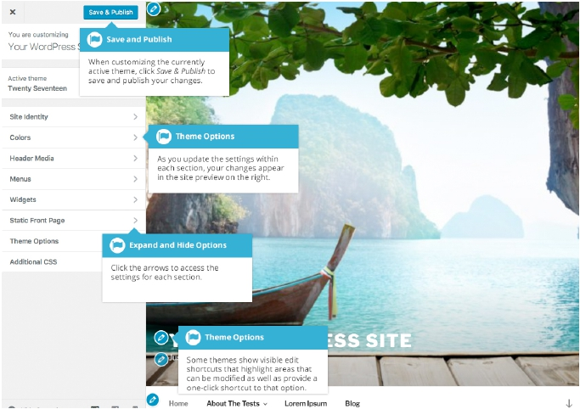

Adding a new Theme

You’re able to add new themes to your site right within the WordPress Dashboard.

At the top of the*Themes* screen there is an*Add New* button. Click this button to

search and add new themes into your site.

After clicking the*Add New* button, you’ll be shown the*Add Themes* screen. It

should look similar to the screen below. The*Add Themes* screen allows you to

search and install themes directly from the official [WordPress Themes Directory.](http://wordpress.org/themes/)

By default, the screen will show a list of Featured themes.

You can use the links at the top of the page to filter the results to see*Featured*

themes,*Popular* themes or the*Latest* themes. Click the*Feature Filter* link to filter

the results based on the Tags you specify. There are Tags for Layout, Features and

Subject.

Page: 103

Alternatively, click the*Search themes...* input field and enter text to search for a

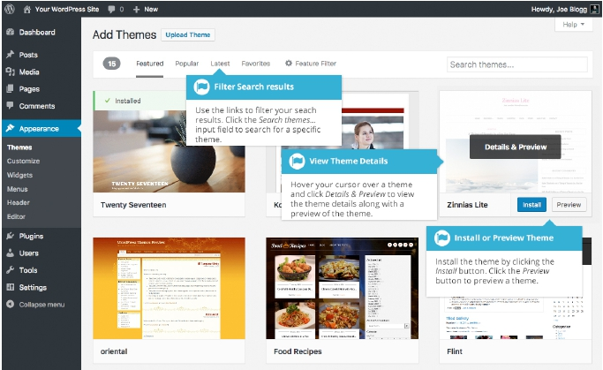

specific theme.

"

Hovering your cursor over each theme thumbnail will display extra buttons. To

view the details of a theme along with a preview, click the large*Details & Preview*

button or the smaller*Preview* button. Clicking the*Install* button will download

and install the theme on your site. After the theme is installed, you will be given

the choice to view a*Live Preview*, immediately*Activate* the theme or return to the

*Theme Installer*.

On the*Add Themes* page, you also have the option to manually upload a theme to

your site. To upload a theme, click the*Upload Theme* button at the top of the page.

Page: 104

"

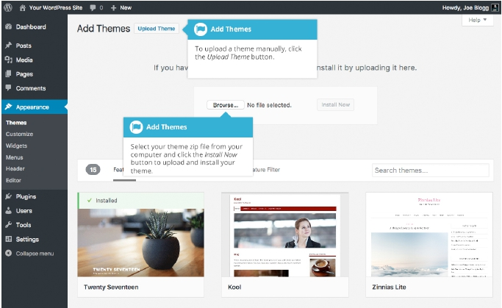

Select your theme file from your computer by clicking the*Browse…* button. Your

theme file must be uploaded in .zip format.

After clicking the*Install Now* button, your theme will be automatically uploaded

to your site and installed. You are then given the option to preview the theme,

activate the theme or return to the Themes page.

Customizing your Site

Using the Customizer, you can modify certain parts of your website. When you

click on the*Customize* menu option you’ll be shown the various theme options

that you can change. Depending on the theme that is currently in use, you may see

more or less options than those displayed in the following image.

Page: 105

"

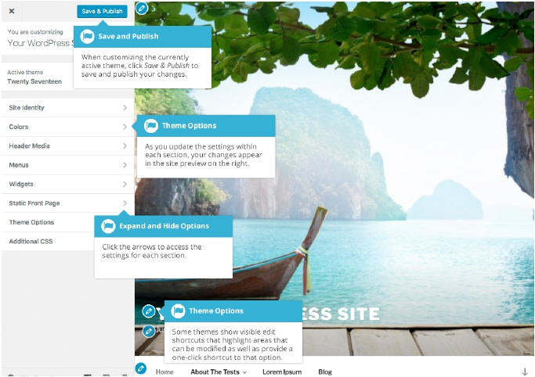

Clicking the small arrows will open and close each of the panels, giving you access

to each of the various options. You’ll find that some of the options in the

Customize screen are also available via other menu options. As an example, you

can change the*Site Title* and*Tagline* using the*General* option under the*Settings*

menu.

Page: 106

"

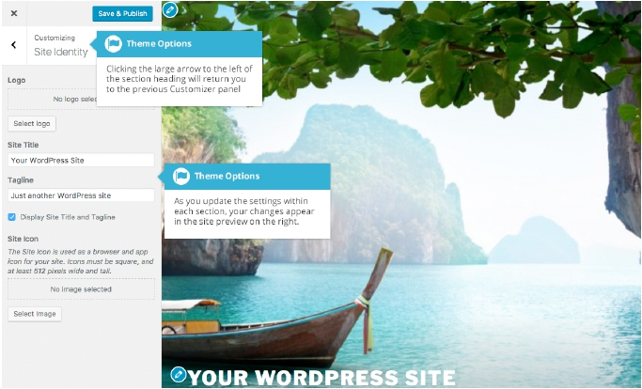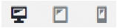

As you make your changes on the left-hand side of the Customize screen, the

theme preview on the right-hand side is automatically updated.

Until you click the*Save & Publish* button, only the theme preview is updated, not

the theme on your live site.

To help with testing your site across various devices, the Customizer also allows

you to preview your site in mobile, tablet and desktop views. At the bottom of the

Customizer panel, click one of the view icons (" ) to change your

site preview so that you can get an idea of how it will display on a regular desktop,

a tablet or smartphone device.

Widgets

Widgets are independent sections of content that can be placed into any

widgetized area provided by your theme. Although these widgetized areas are

commonly called ‘Sidebars’ and are quite often located in the left or right-hand

column, they can be also located anywhere within your site and are entirely

Page: 107

dependent on the current theme as to their location. Lots of themes use these

widgetized sidebars in the footer area.

There are numerous widgets available by default which allow you to add extra

content to your site, such as Recent Comments, Categories or Custom Menus, just

to name a few. New Widgets can also be installed via plugins and again,

depending what the plugin is used for the extra functionality it brings to your site

will vary.

Page: 108

"

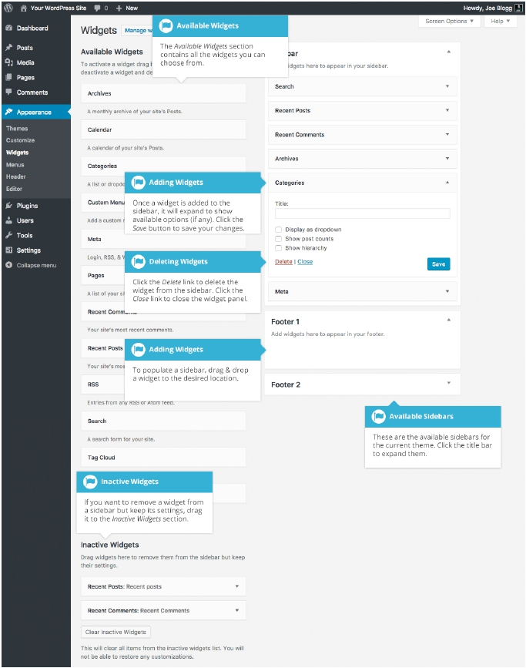

Page: 109

The*Available Widgets* section contains all the widgets you may choose from. To

populate one of your Sidebars, drag and drop a widget to the desired location.

Once the Widget is dragged to a Sidebar, the widget will open up to allow you to

configure its settings. Click the*Save* button within the Widget to save your

settings.

If you want to remove a widget from a Sidebar but save its settings for future use,

drag it into the*Inactive Widgets* section. If you simply want to delete the Widget

from your Sidebar, click the*Delete* link within the Widget.

The small arrow next to the Sidebar title will toggle the sidebar open and closed. If

you drag and drop a widget onto a closed sidebar, the sidebar and widget will

automatically open.

Updating the Menu

If your theme supports custom menus, you can make modifications to them from

the*Menus* option. Menus can contain links to Pages, Posts, Categories, Custom

Links or other content types.

Page: 110

"

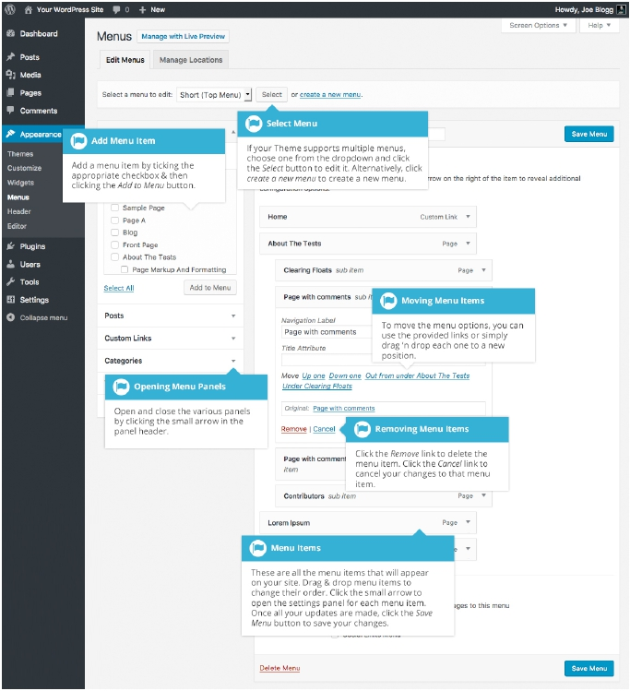

Adding a New Menu

Depending on the current Theme being used, your site may make use of more

than one navigation menu. Sometimes you might have multiple menus in your

Page: 111

site header, other times you may even have menus located in the sidebar or footer

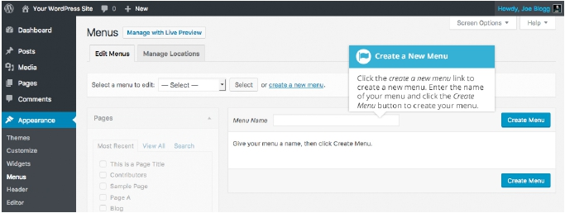

of your site.

To add a new menu, hover your cursor over the*Appearance* menu option in the

left-hand navigation menu and in the fly-out menu, click the*Menus* link.

Alternatively, click the*Appearance* menu option and then click the*Menus* link

underneath.

On the screen that’s displayed, click the*create a new menu* link. You’ll be

presented with a screen similar to below. Enter a name for your new menu in the

*Menu Name* input field. Click the*Create Menu* button to create your new menu.

"

Editing an Existing Menu Item

Your current list of menu items resides in the right-hand column on the menu

screen. If there are multiple menus on your site, there will be a dropdown list

displayed at the top of the page that enables you to select the menu that you would

like to edit. Simply select the menu you would like to edit from the*Select a menu*

*to edit* dropdown list and then click the*Select* button. The menu items for your

selected menu will then be displayed.

Page: 112

"

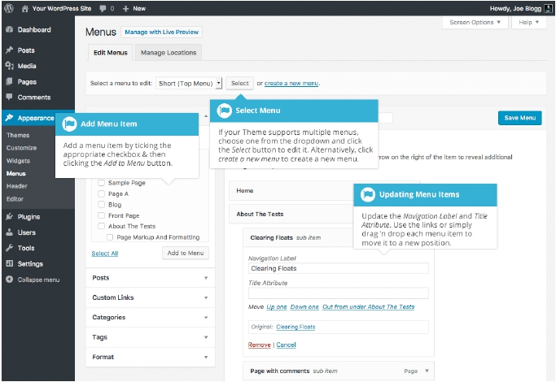

The items in this right-hand column on the*Menus* page will match the menu items

that appear on your website. Clicking on the down arrow next to each menu item

name will show an options panel for that particular menu item. In this options

panel, there are several items that can be updated. You can show or hide extra

fields such as*Link Target, CSS Classes, Link Relationship (XFN)* or*Description*

using the*Screen Options* tab at the very top-right of the screen.

•**URL** – Only displayed for Custom Links and will contain the URL to navigate

to when that menu item is clicked

•**Navigation Label** – This is the label that will display within the actual menu

on your website

•**Title Attribute** – This is the tooltip that appears when the mouse cursor

hovers over the menu item

•**Open link in a new window/tab** – (Hidden by default) You can set the menu

item to open in the same window or tab (which is the default) or in a new

Page: 113

window or tab. This option is made visible by ticking the*Link Target* option

on the*Screen Options* panel

•**CSS Classes** – (Hidden by default) Optional CSS Classes to add to this menu

item. This option is made visible by ticking the*CSS Classes* option on the

*Screen Options* panel

•**Link Relationship (XFN)** – (Hidden by default) Allows for the generation of

XFN attributes so you can show how you are related to the authors/owners of

site to which you are linking. This option is made visible by ticking the*Link*

*Relationship (XFN)* option on the*Screen Options* panel

•**Description** – (Hidden by default) The description for the link. This may or

may not appear, depending on the theme This option is made visible by

ticking the*Description* option on the*Screen Options* panel

Each menu item can be moved to a new location in the menu hierarchy by using

either the links underneath the*Title Attribute* input field or by clicking on the title

area of the menu item and dragging ‘n dropping the menu to new location. If you

choose to drag ‘n drop your menu items, the cursor will turn into a four-pointed

arrow when you’re hovering over the correct area.

After making updates to your menu items, click the*Save Menu* button at the top or

bottom of the screen.

Adding a New Menu Item

By default, only the Pages, Custom Links and Categories panels are shown. If you’d

like to add Posts, Tags or Post Formats as menu items, you simply use the*Screen*

*Options* tab at the top-right of the screen to enable these panels as well.

To add a new Page as a menu item, tick the checkboxes in the*Pages* panel, next to

each of the Pages that you’d like to add. You can select one Page at a time or

multiple. After selecting your Pages, click the*Add to Menu* button. The new menu

items will append to the bottom of the current list of menu items. The menu item

name will default to the Page name. To change this, simply click on the down

arrow next to the menu item name to view the options panel and then update the

*Navigation Label* to your preferred name. After making your updates, click the

Page: 114

*Save Menu* button at the top or bottom of the screen. The steps to add a Post, Post

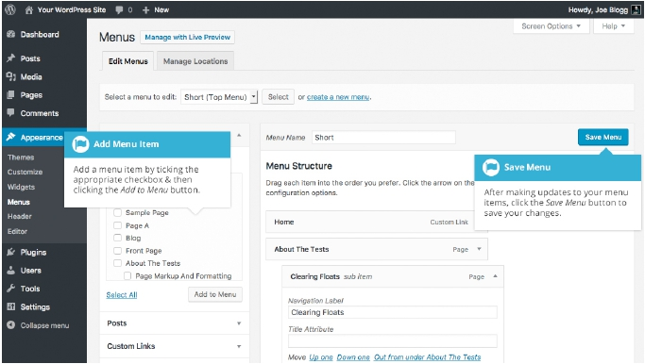

Format, Category or Tag as a menu item are exactly the same as adding a Page.

"

To change the order that the menu options appear in, simply place your cursor

over the title area of the menu item you’d like to move. When the cursor changes

to a four-pointed arrow, click and drag the menu item to its new location.

Depending on how your menu is configured within your theme, it’s even possible

to create the multi-level hierarchy required for dropdown menus. After moving

your menu items around, don’t forget to click the*Save Menu* button at the top or

bottom of the screen to save your changes.

Adding a Custom Link Menu Item

Use the*Custom Links* panel to add a custom link to your menu, such as a link to an

external website. Simply type in the website URL in the*URL* field and the menu

name in the*Link Text* field. Click the*Add to Menu* button when done. Use the

same steps outlined previously to adjust the order of the menu item and click the

*Save Menu* button at the top or bottom of the screen to save your changes.

Page: 115

"

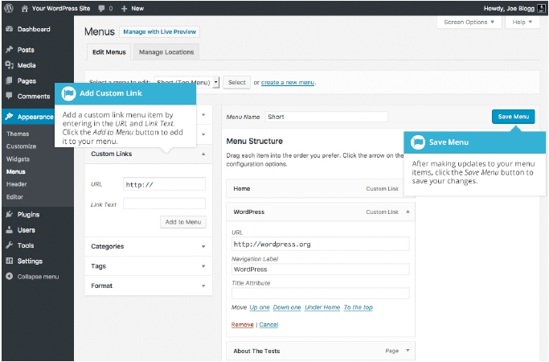

Deleting a Menu Item

To delete a menu item click on the down arrow next to the menu item name to

view the options panel for that item and then click the*Remove* link. After making

your updates, click the*Save Menu* button at the top or bottom of the screen.

Page: 116

"

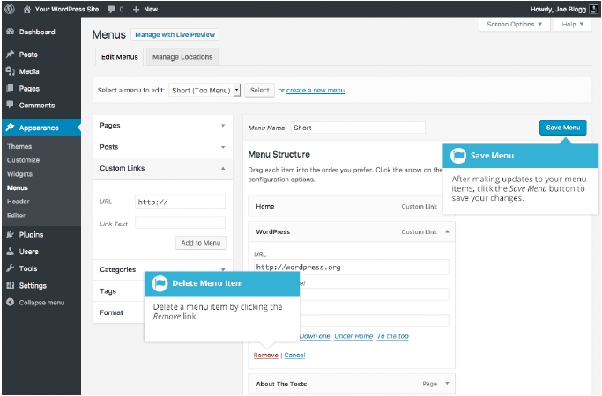

Managing Menu Locations

After you create a menu, you also need to tell WordPress where to use it. This is

where the*Manage Locations* tab on the*Menus* page comes in.

After clicking the*Manage Locations* tab on the*Menus* page, you will be shown a

page similar to below, with a list of the various menu locations used in your

Theme. You may have one menu location or you may have multiple, depending on

the Theme currently in use. Your menu location won’t necessarily be called

‘Primary Menu’ either, as shown below. Again, that will depend entirely on your

Theme.

Assign an existing menu that you’ve created to the appropriate location by

selecting it from the dropdown list. Click the*Save Changes* button to save your

changes.

Alternatively, you can choose to create a new menu and automatically assign it to

the location by clicking the*Use new menu* link.

Page: 117

"

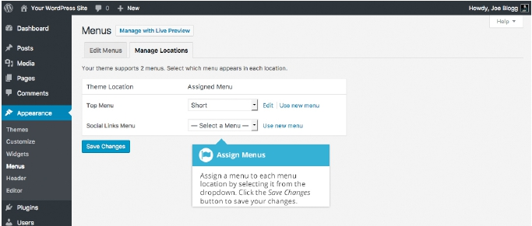

Header

The*Header* menu option will only be available if your current Theme is making

use of this option. It allows you to choose an image (or if your theme supports it, a

video) to display in the header area of your site. Clicking the*Header* menu option

will take you to the*Header Media* panel in the Customizer. In the default Twenty

Seventeen theme, the Customizer panel is called*Header Media* as it supports both

images and video. In other themes it may be called*Header Image* if the theme

doesn’t support video headers.

You can select one of your previously uploaded images or you can upload a new

image by clicking the*Add new image* button. If you’re using the Twenty Seventeen

theme, the header also supports video so you can select one of your previously

uploaded videos or you can also choose to upload a new video by clicking the

*Select Video* button. If you have videos that you’ve previously uploaded to

YouTube, you can also enter a YouTube URL in the appropriate field. To save your

changes, click the*Save & Publish* button at the top of the page. Again, depending

on the theme you’re using you may or may not have this*Header* option.

Page: 118

"

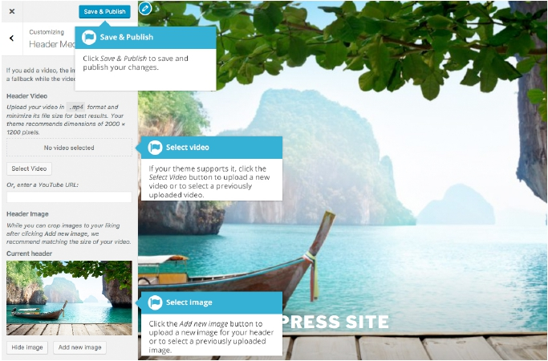

Background

The*Background* menu option is another theme specific menu. It allows you to

choose a background image for your site. Clicking the*Background* menu option

will take you to the*Background Image* panel in the Customizer. You can select one

of your previously uploaded images or you can upload a new image by clicking

the*Select Image* button. To save your changes, click the*Save & Publish* button at

the top of the page. Again, depending on the theme you’re currently using you

may or may not have this*Background* option.

Page: 119

"

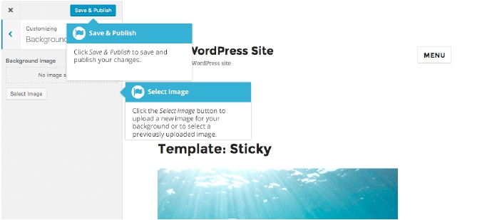

Editor

The Editor menu allows you to edit the individual CSS and PHP files which make

up your Theme. Normally once a theme is installed and configured on your site,

there's no need to make any changes within here. Extreme care should be taken

with this option to avoid making changes to files that will affect how your site is

displayed. Incorrectly modifying any files within this section can cause your site

to display incorrectly or at worst, not at all. Extra caution must be taken if you

intend to make any changes here.

It cannot be stressed enough how dangerous this option is if you know

"

nothing about HTML, CSS or PHP. Modifying your theme files can

drastically change how your site displays and depending on what gets

changed, can even stop your site from displaying altogether.

Page: 120

Plugins

Plugins extend and expand the functionality of WordPress. Once a plugin is

installed, you may activate it or deactivate it here. There are thousands of plugins

available that provide a huge range of functionality. The easiest place to find them

is within the official WordPress Plugin Directory. You can search and install new

plugins by clicking on the*Add New* button at the top of the page or the*Add New*

link in the left-hand navigation menu.

Once a plugin has been added to your site, it needs to be ‘turned on’. To do this,

click the*Activate* link to activate it. Depending on the plugin, you might also find

that there are settings that need to be configured.

Activated plugins will be displayed with a different coloured background within

your list of plugins. They will also be highlighted with a blue vertical bar down the

left side of the row.

If any of your installed plugins have available updates, a small number will

appear next to the*Plugins* menu option. The number will advise you as to how

many plugins have updates available. A message will also be displayed just below

the plugin name and description, advising that it has an update, along with a link

that allows you to view the details for the new version and another link for

updating the plugin.

Prior to updating a plugin, it’s wise to verify that the plugin functionality hasn't

changed significantly as to adversely affect your site. It’s also recommended to

check that the plugin and your site still works as expected, once it has been

updated.

When you click the*update now* link just below the plugin description, the plugin

will automatically update whilst you remain on the*Plugins* page. You will be

notified when the plugin has completed updating.

If you have plugins that have been deactivated because you’re no longer using

them, it’s good practice to remove them from your site. You can do this by clicking

the*Delete* link underneath the plugin name.

Page: 121

"

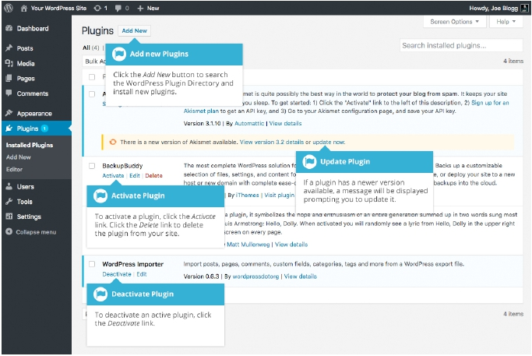

Adding a New Plugin

To add a new plugin, click on the*Add New* link in the left-hand navigation menu

or the*Add New* button at the top of the page.

The*Add Plugins* page will display a list of the current featured plugins from the

WordPress.org Plugin Directory. You can use the links at the top of the page to

filter the results to see Featured plugins, Popular plugins, Recommended plugins

or a list of the plugins that you’ve marked as ‘Favorite’ within the WordPress.org

Plugin Directory. If you click the*Favorites* link, you’ll need to enter in your

WordPress.org username and then click the*Get Favorites* button so that it can

retrieve your list.

You can also click the*Search Plugins* input field and enter text to search for a

specific plugin.

Page: 122

"

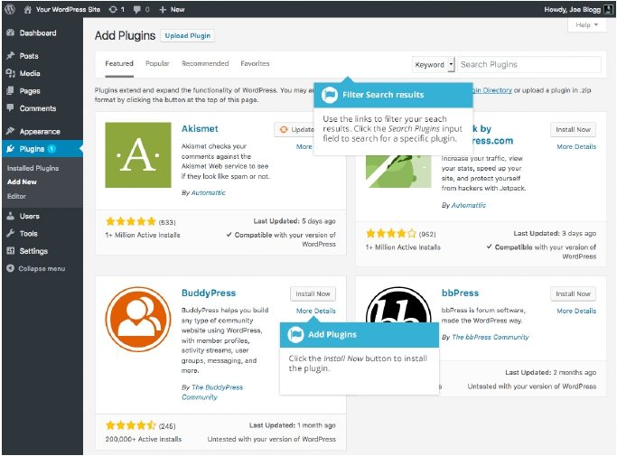

To view more information about a particular plugin, click the thumbnail image,

the plugin name or the*More Details* link. A pop-up window will display more

information about the plugin such as the plugin*Version*,*Author* and the date it

was*Last Updated*. You can also read the full plugin description, installation notes,

view screenshots and read any reviews that have been left.

Page: 123

"

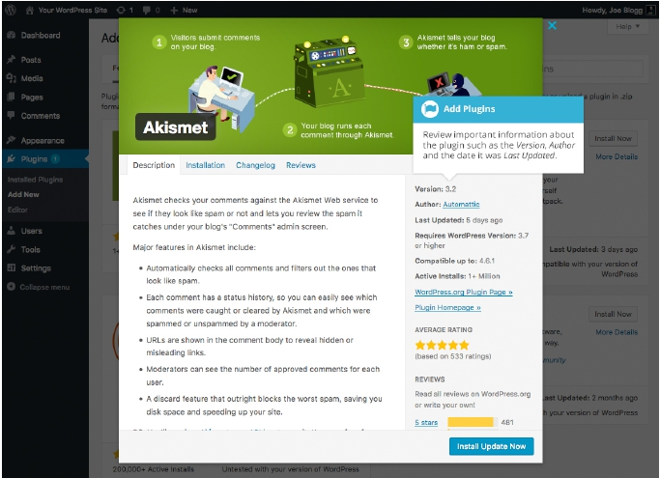

After clicking the*Install Now* button, the plugin will be automatically downloaded

to your site and installed. You are then given the option to activate the plugin or

return to the plugin installer page.

On the*Add Plugins* page, you also have the option to manually upload a plugin to

your site. To upload a plugin, click the*Upload Plugin* button at the top of the page.

Page: 124

"

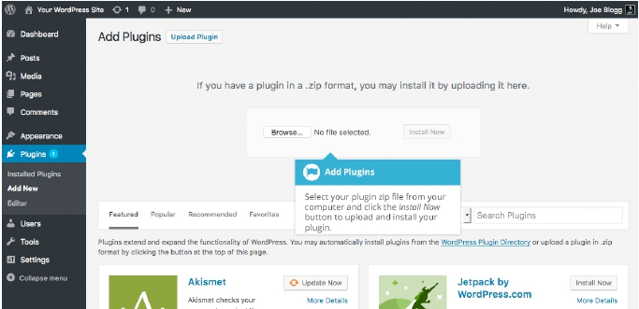

Select your plugin file from your computer by clicking the*Browse...* button. Your

plugin file must be uploaded in .zip format.

After clicking the*Install Now* button, your plugin will be automatically uploaded

to your site and installed. You are then given the option to activate the plugin or

return to the plugins page.

Page: 125

Users

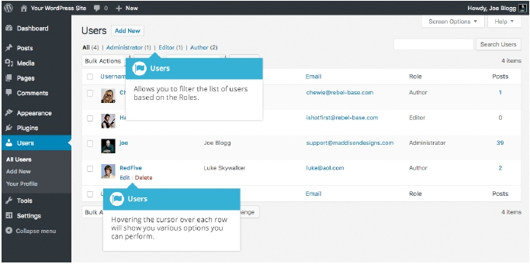

This screen lists all the existing users for your site. Users with roles other than

Administrator will see fewer options when they are logged in. Depending on your

Role, you can also add new users as well as manage their Roles.

At the top of the screen there are links that allow you to filter the list of Users

based on the User Roles. The number in brackets will advise how many there are

for that particular type.

"

When hovering your cursor over each row in the list of Users, links will appear

beneath the user name.

•**Edit** – Allows you to edit the user profile

•**Delete** – Allows the User to be deleted. This link won’t be available for your

own profile

A User can have one of five defined roles as set by the site admin: Site

Administrator, Editor, Author, Contributor, or Subscriber.

•**Super Admin** – (Only relevant when running multiple sites from one

WordPress installation). Someone with access to the blog network

administration features controlling the entire network

Page: 126

•**Administrator** – Somebody who has access to all the administration features

•**Editor** – Somebody who can publish and manage posts and pages as well as

manage other users' posts, etc.

•**Author** – Somebody who can publish and manage their own posts

•**Contributor** – Somebody who can write and manage their posts but not

publish them

•**Subscriber** – Somebody who can only manage their profile

When WordPress is first installed, an Administrator account with all capabilities

is automatically created.

The avatar that is displayed in the list of Users is using what's called a Gravatar. A

Gravatar is a Globally Recognized Avatar. Gravatars are currently used by a huge

number of blogs, forums, chat sites and the like. Rather than having to upload an

avatar on each and every system you sign up to, Gravatars allow you to have one

avatar that is viewable everywhere. To create a Gravatar, simply go to

[gravatar.com](http://gravatar.com) and sign up. To use your Gravatar within WordPress, simply add an

email address to your Profile that you’ve configured within the Gravatar site and

it will automatically display.

Adding a New User

To add a new user, click on the*Add New* link in the left-hand navigation menu or

the*Add New* button at the top of the page.

Page: 127

"

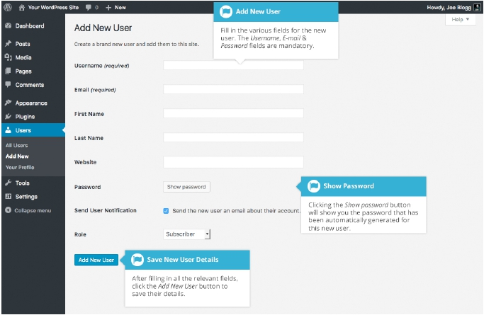

Once the above page is displayed, simply fill in the various fields and click the*Add*

*New User* button.

•**Username** – (mandatory) Enter the username of the new user here. This will

also be used as the Login name for the user. Once saved, the Username can’t

be changed

•**E-mail** – (mandatory) Enter a valid email address of the new user here. The

email address must be unique for each user. If a published Post or Page is

authored by this user and approved comments are made to that post or page,

a notification email is sent to this email address

•**First Name** - Enter the first name of the new user here

•**Last Name** – Enter the last name of the new user in this text box

•**Website** – You may enter the new user's website URL in this text box

•**Password** – Clicking the*Show password* button will show you the password

that has automatically been generated for the new user

Page: 128

•**Send User Notification** – When ticked, WordPress will send your new user

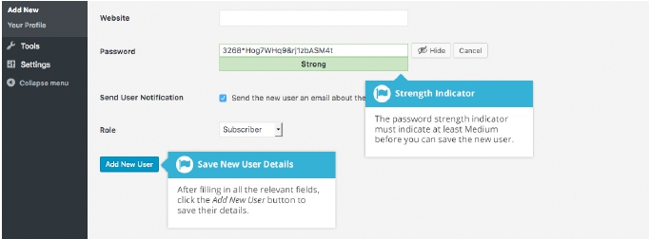

an email about their account

•**Role** – Select the desired Role for this user from the dropdown list

WordPress will automatically generate a strong password when you create a new

user. Clicking the*Show password* button will display the password that was

generated and if you want, will also allow you to change it. The password strength

indicator, shown just below the password field, must indicate at least Medium

before WordPress will allow you to save the new user. It goes without saying, the

stronger the password the more secure the login so it’s advisable that the strength

indicator shows your password as being Strong. To make a password stronger, use

upper and lower case letters, numbers and symbols like ! " ? $ % ^ & ).

"

Deleting a User

To delete a user, click on the*Delete* link that appears beneath the user name when

hovering your cursor over each row. The*Delete* link wont appear for the user that

is currently logged in.

Page: 129

"

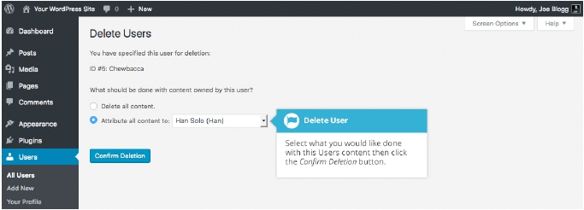

Along with deleting the user you will be given the choice of what to do with all the

content currently assigned to that User. The available choices are:

•**Delete all content** – This will delete all the content which this user created

•**Attribute all content to** – This will assign all the content currently linked to

this User, to another User of your choosing. Simply select the User from the

dropdown list

After making your selection, click the*Confirm Deletion* button to remove the User.

Editing your Profile

To edit your profile details, simply click on your user name, when viewing the list

of Users or click on the*Edit* link that appears beneath your user name when

hovering your cursor over each row. Alternatively, click on the*Your Profile* link in

the left-hand navigation.

Page: 130

"

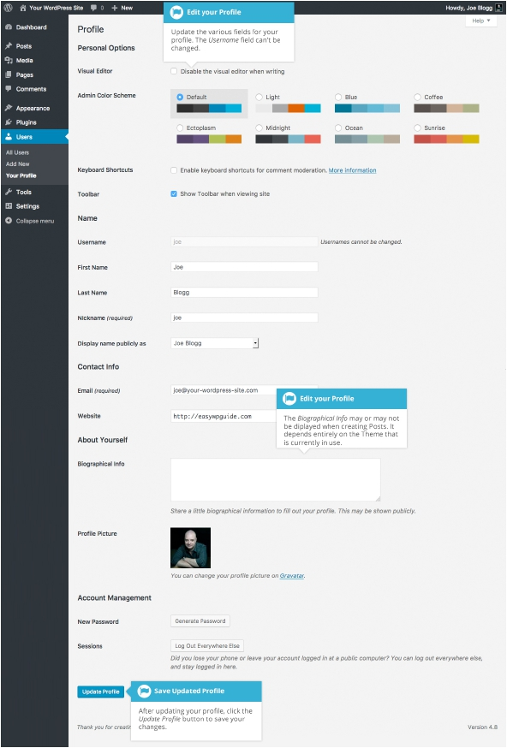

Page: 131

If you’re an Administrator and would like to edit someone else’s profile, click on

their user name when viewing the list of Users or click on the*Edit* link that

appears beneath their user name when hovering your cursor over each row.

Update the appropriate fields and then click the*Update Profile* button to save all

your changes.

*Personal Options*

•**Visual Editor** – Checking this box disables the Visual Editor when writing

and uses the plain html editor

•**Admin Color Scheme** – Check this radio button next to the colour scheme

desired for the administrative panels. You have the choice of eight different

color schemes

•**Keyboard Shortcuts** – Checking this box Enables keyboard shortcuts for

comment moderation. Keyboard shortcuts are designed to allow you to

rapidly navigate and perform actions on comments

•**Toolbar** – Checking this box will display the Admin Bar at the very top of

your website (only for the person who is currently logged in)

*Name*

•**Username** – You cannot edit your Username because it is used as your

Username during the login process. Even an Administrator cannot change

your Username. Usually, no one else ever needs to see your Username

•**First name** – Enter your first name in this text box

•**Last name** – Enter your last name in this text box

•**Nickname** – (mandatory) The nickname is a requirement for every user. It

may be the same as your Username or it can be different. If you don’t supply

a Nickname, then the Username will be placed in this field

•**Display name publicly as** – Select how your name is cited on your blog, from

the dropdown list. You can choose from several choices: Nickname,

Username, First Name, Last Name, ‘First Last’, or ‘Last First’. If you prefer

‘Last First’, insert a comma after your last name in the*Last Name* text field

Page: 132

and choose the last option from the dropdown list. For security reasons, it’s a

good idea to keep this different from your Username

*Contact Info*

•**E-mail** – (mandatory) All users are required to list an email address in their

respective Profiles. The email address must be unique for each user. Your

blog will use this address to notify you of new comments to your posts and

for other administrative purposes. Only other registered users of your blog

will have access to this email address. It is never sent anywhere

•**Website** – Enter your website address

*About Yourself*

•**Biographical Info** – Enter a short description or profile of yourself here.

Depending on your theme, this optional information may be displayed when

creating new Posts

•**Profile Picture** – The avatar that is displayed is called a Gravatar. A Gravatar

is a Globally Recognized Avatar. To create a Gravatar, simply go to

[gravatar.com](http://en.gravatar.com/) and sign up. To use your Gravatar within WordPress, simply

add an email address to your Profile that you’ve configured within the

Gravatar site and it will automatically display

*Account Management*

•**New Password** – Click the*Generate Password* button to generate a new

Strong password. A password strength indicator will be shown just below the

password field

•**Sessions** – If you’ve left your account logged in at a public computer or

you’ve lost your phone, you can click the*Log Out Everywhere Else* button to

log you out of everywhere except for your current browser

Page: 133

Tools

The*Tools* menu provides some handy administration tools. Most of the time

though, they're used when setting up or configuring your WordPress site and so as

such, they won’t be covered here in great detail.

Available Tools

The*Available Tools* menu option gives you access to two different tools. The*Press*

*This* bookmarklet and the*Categories and Tags Converter*.*Press This* is a little

browser app that lets you grab bits of the web and easily create new posts. The

*Categories and Tags Converter* is a tool for converting*Categories* to*Tags* or vice

versa.

Press This

*Press This* is a bookmarklet: a little app that runs in your browser that lets you

grab bits of the web. It provides you with a handy shortcut within your browser to

creating new Posts. Simply Drag-and-drop the*Press This* link to your bookmarks

bar or right click it and add it to your browser favourites for a posting shortcut.

Categories and Tags Converter

The*Categories and Tags Converter* is a tool to convert existing Categories to Tags

or Tags to Categories. Before it can be used it must be installed via the*Import*

menu option.

Import

The*Import* option provides you with various tools for importing content from

other blogging systems. You can import content from Blogger, LiveJournal,

Moveable Type, TypePad and Tumblr. You can also import content from Blogrolls

that use the OPML Format, posts from an RSS feed or content from other

WordPress sites. To import content from another WordPress site you first need to

install the WordPress Importer plugin. To import content from another type of site

other than WordPress, you’ll be prompted to install the relevant Importer plugin

after selecting the type of site that you’d like to import your content from.

Page: 134

Export

The*Export* option is used to export your data in XML format, from your

WordPress site. The export format is called*WordPress eXtended RSS* or WXR and

will contain your posts, pages, comments, custom fields, terms, navigation menus

and custom posts. Once you’ve saved the download file, you can use the*Import*

function on another WordPress site to import the content from this site.

Page: 135

Settings

The various*Settings* screens are used to configure your WordPress site. Normally,

once your WordPress site is set up there’s no reason to change any of these

settings. These*Settings* options will only be touched upon very briefly. You can

find out lots more information in regards to configuring your site within the

[WordPress Codex](http://codex.wordpress.org/Main_Page).

General

The*General* settings configure your basic site preferences such as the Site Title

and Tag Line, the WordPress Address and Site Address, the administrators email

address and the date and time format, among other things.

The*WordPress Address (URL)* is the location of your main WordPress core files.

The*Site Address (URL)* is the address you want to use for your site homepage.

Usually these two URL’s are the same but they can be different if, for example, you

have your WordPress files stored in a subdirectory.

When you install WordPress, you get the option to select the language that you’d

like to use within the Dashboard. After installation, if you’d like to change the

language, you can select this using the*Site Language* dropdown at the bottom of

the page.

Page: 136

"

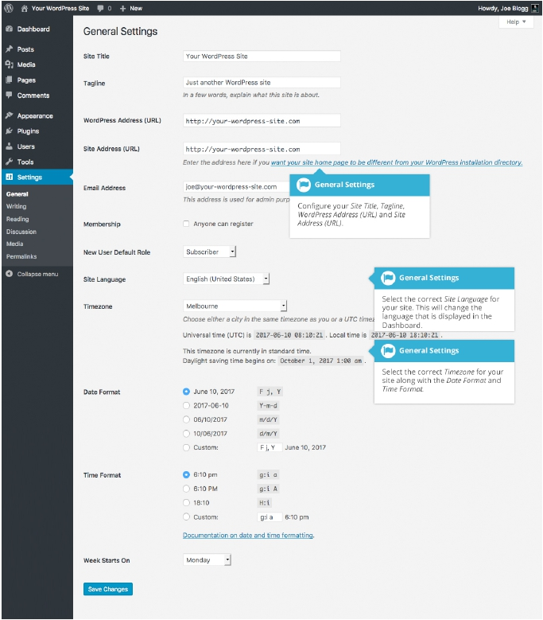

Page: 137

Writing

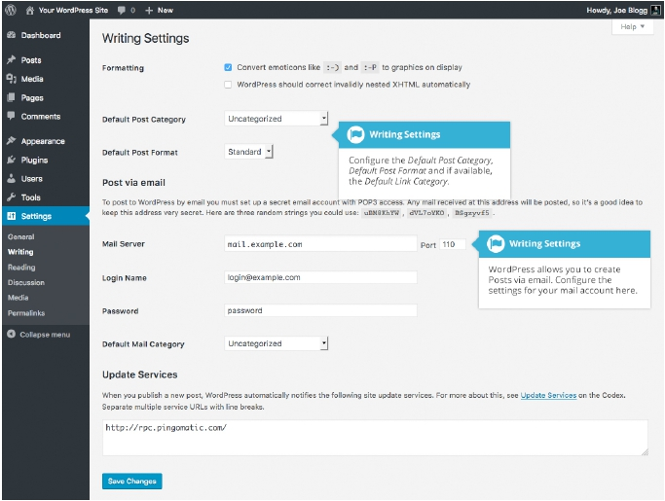

The*Writing* settings configure various options with regards to your site content.

Settings include defining the*Default Post Category*,*Default Post Format* (if

supported by your Theme) and if the Link Manager plugin is installed, the*Default*

*Link Category*.

"

Reading

The*Reading* settings configure how your site is viewed. You can define whether

your front page displays a static Page or your blog Posts, how many blog posts are

displayed by default as well as Syndication/RSS options. If you configure your site

to display a static front page, you can set which page to display and also which

page will show your blog posts.

Page: 138

The*Search Engine Visibility* setting enables you to block your site from search

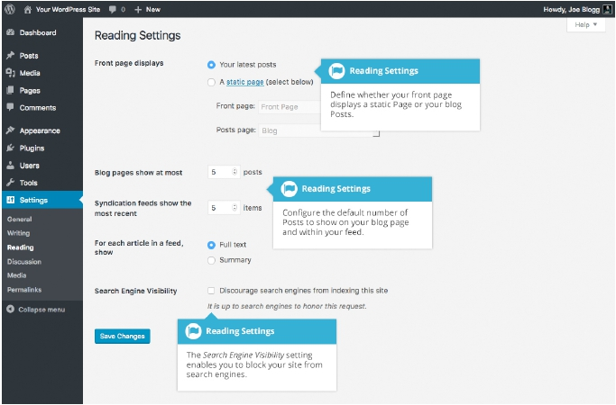

engines or allow it to be visible.

"

Discussion

The*Discussion* settings define how your readers interact with your site and how

your site interacts with other blogs. You can configure Pingbacks and [Trackbacks,](http://codex.wordpress.org/Introduction_to_Blogging#Trackbacks)

whether readers can post Comments or not and if so, how those Comments are

moderated and displayed on your site.

This screen also lets you configure whether the Post Author should be emailed

whenever someone posts a comment on your site. If you are receiving emails

whenever someone posts a comment, simply uncheck the box next to*Anyone*

*posts a comment* within the*E-mail me whenever* section on this screen and then

save your changes.

Page: 139

If you would like to be notified whenever a comment is held for moderation, it can

be configured on this screen as well within the*E-mail me whenever* section. The

email notification is sent to the email address listed on the*Settings > General* page.

Page: 140

"

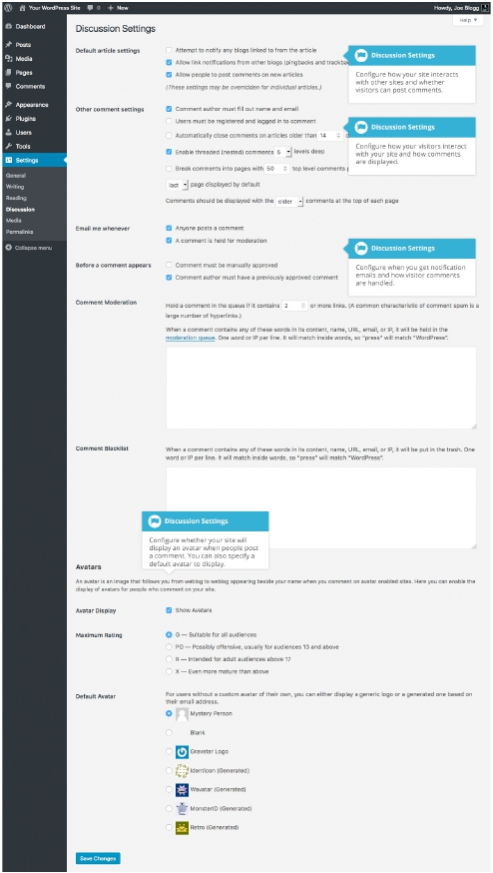

Page: 141

Media

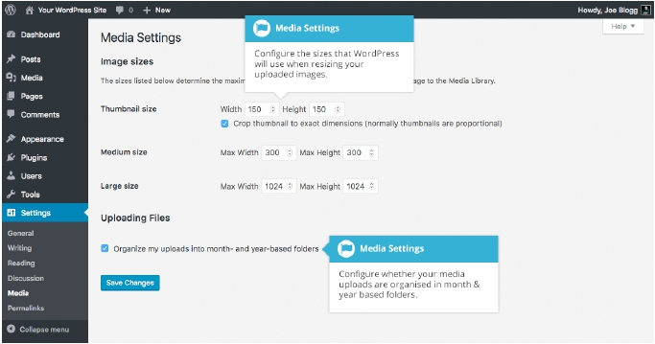

The*Media* settings define the default image sizes that are created when an image

is uploaded.

You can also configure whether your uploaded media files are stored in folders

based on the year and the month of the upload.

"

Permalinks

The*Permalink* settings enable you to configure the URL format that is displayed in

the web browser when someone browses your site. WordPress will default your

Permalinks to the*Day and name* format however you can change this so that the

URL is more user friendly. This also helps considerably with Search Engine

Optimisation (SEO). To change the way your site URL is displayed simply select

one of the radio button options within the*Common Settings* section on this screen.

Next to each option is an example of how the URL would be displayed.

Page: 142

"

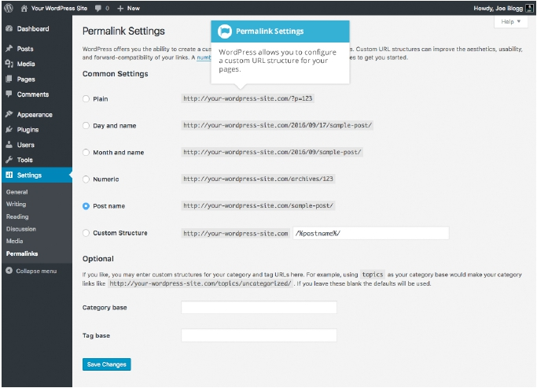

Page: 143

Keeping your Site Updated

From time to time, themes, plugins & WordPress will require updating. Updates

typically happen when developers release security patches or add extra

functionality.

It’s good practice to keep your themes, plugins & WordPress version updated to

the latest versions. The top two reasons for sites being hacked are insecure

passwords & outdated (vulnerable) software.

WordPress has introduced automatic background updates in an effort to promote

better security and to streamline the update experience. By default, only minor

WordPress releases are enabled (e.g. v4.6.1, v4.7.2). These minor releases are

usually for maintenance and security purposes or translation file updates. Only

core WordPress files will be auto-updated. Your themes or plugins won’t be

automatically updated.

Once your site is auto-updated your site administrator will be notified by email. If

your WordPress installation can’t update itself automatically for one reason or

another, your site administrator will be notified of this as well.

To update your WordPress version manually or to update your themes and

plugins, hover your cursor over the*Dashboard* menu option in the left-hand

navigation menu and in the fly-out menu, click the*Updates* link. Alternatively,

click the*Dashboard* menu option and then click the*Updates* link underneath.

The*Updates* page is divided into three sections. If your version of WordPress

requires updating, this will be displayed at the top of the page. Below that, you’ll

be notified of any plugin updates and below that again, theme updates.

Updating your WordPress version is as simple as clicking the*Update Now* button.

WordPress will download the necessary files, perform a validation of those files

and then automatically update your site.

Before updating your site, it’s always wise to perform a backup first, just in case

something unfortunate happens during or after the installation.

Page: 144

"

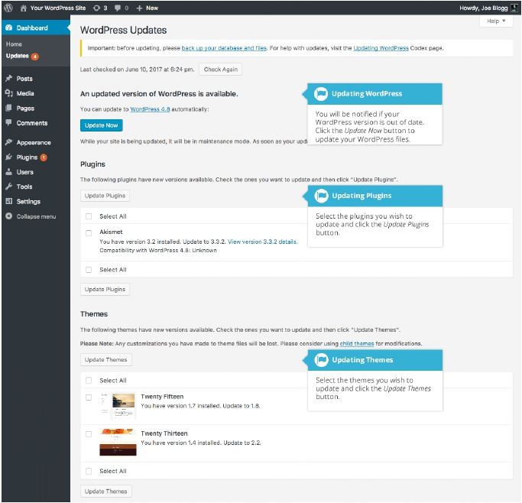

If there are any plugins that can be updated, these will be listed in the*Plugins*

section on the page. To update your plugins, tick the boxes next to each of the

plugins you wish to update and then click the*Update Plugins* button. The new

plugin files will be downloaded and automatically installed.

If there are any themes that can be updated, these will be listed in the*Themes*

section on the page. To update your themes, tick the boxes next to each of the

themes you wish to update and then click the*Update Themes* button. The new

theme files will be downloaded and automatically installed.

Page: 145

After your site has been updated, no matter whether it’s been done automatically,

manually or just themes and plugins, it’s a good idea to give your site a quick test

to make sure it’s functioning as expected. This will ensure that the new themes,

plugins or even WordPress itself hasn’t introduced new functionality that

adversely affects your site or changes how your site operates.

Page: 146

Where To From Here?

If you’re looking for more resources to further your WordPress knowledge the

first place to check out is the WordPress.org website. There you’ll find technical

support and new resources like plugins which are a fantastic way to add extra

functionality to your site without having to modify your theme files. The [Plugin](http://wordpress.org/plugins/)

[Directory](http://wordpress.org/plugins/) has over 50,000 different plugins that are available to download, for

free. Furthermore, if you want to change how your site looks, have a look in the

WordPress Themes Directory which is also there on the WordPress site.

If you find you need more information on a particular topic, have a search

through the WordPress Codex which goes into greater detail about how

WordPress works. Not only will you find information about updating your site

content but there is all sorts of other useful information that will help you with

installing WordPress, troubleshooting, using plugins & themes and also theme

development, for the more technically minded.

Once your website is humming along nicely, you might want to think about getting

involved in the awesome WordPress community. One of the easiest ways to get

involved is simply by helping others within the WordPress Support Forums. There

is always someone there who’s newer to the learning curve than you, and learning

is so much improved while you’re teaching others! There are topics there for all

ability levels, from installation issues, theme and template issues, and general

troubleshooting all the way through to more advanced areas of theme and plugin

development.

It’s a great benefit not just for yourself, but for others as well in getting more

involved in the WordPress community. This could be through core commits, UI

design, testing beta releases or even just helping people on the WordPress forums.

Or, how about getting along to Meetups where users and developers alike get

together and learn from and teach each other, show off the projects they’re

working on and meet others to collaborate with. The more we work together to

make WordPress great, the more robust the platform becomes. Everyone wins!

ReneeFellman Theme

Add/Edit Testimonials

To manage the testimonials navigate to the testimonials section which can be found on the left-hand sidebar of the dashboard. Once you click the menu item you will be on the screen where you can add, delete and edit the testimonials. To add a new testimonial click the “Add New” button at the top of the screen. To edit a testimonial click the name of the testimonial you which to edit. Both edit and add new will bring you to the same screen. If you are adding a new testimonial of course the fileds will be emtpy.

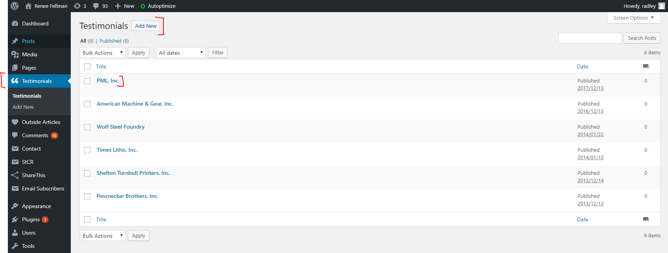

On the editing screen there are additional custom fields as well as the option to exclude it from the testimonial slider on the home page. The testimonial goes in the content wysiwyg editior and the company text box is where the companies name get entered for the author of the testimonial. Testimonials allow there to be multiple authors and to add a new author to a testimonial you click the button that says Add Row. This will reveal two text boxes to enter information into, Author and Position. The boxes are self explanitory. Author corresponds ot the name of the person giving the testimonial and the position is the position held at their company at the time of giving the testimonail. Of course when you are done editing or adding a new testimonial you need to click the Update or Publish button. (It’s text will differ depending upon the action)

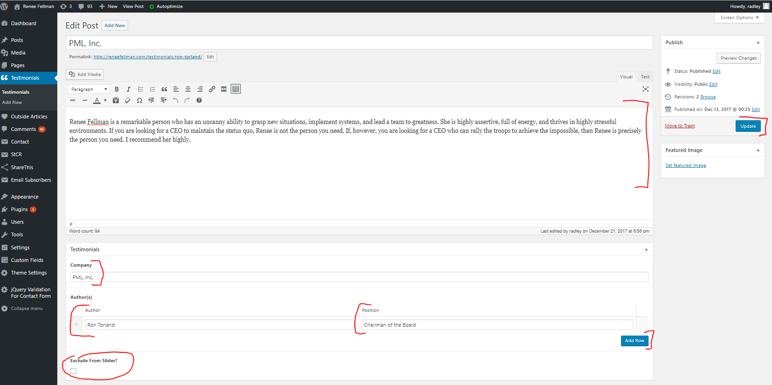

Add/Edit Outside Articles

Outside articles are external links that live on the press page. To manage the articles on the press page you want to click “Outside Articles” that is on the left-hand side of the dashboard. This screen will be very similar to the testimonial management screen. The editing screen of a single outside article will include different custom fields. The “Featured?” field will determine if this is a featured article whil will appear at the top of the page and show the image with it. The content of the page is the excerpt of text that shows below the title. This text is only important for featured outside articles. The featured image size recommended is not to exceed 1024x700. This size is a ballpark figure and close image sizes will also look good as well.

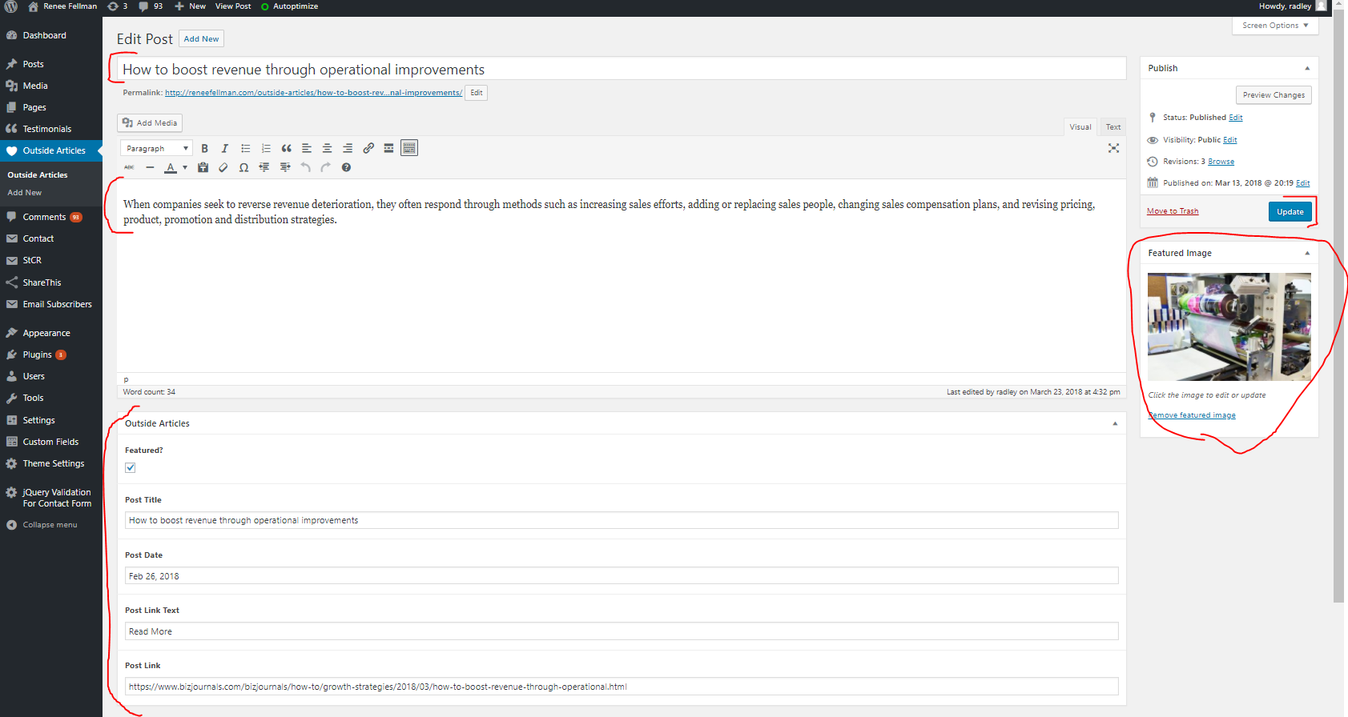

When you are done making edits click Update/Publish.

Theme Settings

The theme settings contain various piciese of information that can be updated if necesssary. Under ‘Theme Settings’ you can change the hero images for the Success Storeies, Blog, and Testimonial pages. Under ‘Header’ you can select a logo or change the text used in the navigation bar. Under ‘Footer’ you can change the footer text that is in the sites bottom footer bar.

THANK YOU



KELLYBRADY

Nick Ernst

Digital Media Director

nick.ernst@KellyBrady.com

Direct: 509.822.4005